Schoolveiligheidsplan

Vastgesteld in de MR op: 24-01-2017

Directeur: S. Kooks

Inhoudsopgave

Inhoudsopgave 2
Voorwoord 4
Waarom een veiligheidsplan? 5
Leeswijzer 6
1. Visie op veiligheid 7
2. Sociale veiligheid 8
2.1 Directeur 8
2.2 Veiligheidsbeleving 8
2.3 Agressie, discriminatie, seksuele intimidatie en geweld 8
2.4 Aanpak pesten 9
2.5 Incidentenregistratie 9
2.6 Sociale Media 9
3 Fysieke veiligheid 10
3.1 Risico Inventarisatie en Evaluatie [RI&E] 10
3.2 Het ontruimingsplan 10
3.3 Toezicht 10
3.4 Buitenschoolse activiteiten 11
3.5 Medisch Protocol 11
4. Samenwerkingspartners 12
4.1 Externe samenwerkingspartners 12
4.2 Bereikbaarheidsteam 12
5. Borging van veiligheid 13
5.1 Monitoren van de sociale veiligheid 13

Bijlagen

Sociale veiligheid
Bijlage 1A Beschrijving taken functionarissen veiligheid
Bijlage 1B Coördinatoren veiligheid
Bijlage 2 Plan van aanpak ter bevordering veiligheid in en om de school
Bijlage 3 Protocol Gedrag
Bijlage 4A Protocol voor opvang leerlingen bij ernstige incidenten

Bijlage 4B Protocol voor opvang personeel bij ernstige incidenten
Bijlage 5 Aanpak pesten met anti pestprotocol
Bijlage 6 Voorbeeld incidentmelding
Bijlage 7A Protocol Sociale Media
Bijlage 7B Handreiking voor leerlingen en ouders over internet, e-mail, mobieltjes
Bijlage 7C Kolom-richtlijnen nieuwe media en ICT
Bijlage 8A Protocol time-out, schorsing en verwijdering voor SBO
Bijlage 10 Stappenplan seksuele intimidatie en misbruik

Fysieke veiligheid
Bijlage 11 Plan van aanpak Risico –Inventarisatie & Evaluatie (RI&E)
Bijlage 12 Ontruimingsplan
Bijlage 13 Medisch Protocol

Samenwerkingspartners
Bijlage 9 Uitleg Kolomwerkwijze omgaan met de media in crisissituaties

Voorwoord

In dit schoolveiligheidsplan formuleren we ons beleid dat gericht is op een veilige leeromgeving. We beschrijven ons sociaal veiligheidsbeleid dat tot doel heeft alle vormen van agressie, geweld, seksuele intimidatie, discriminatie en pesten binnen of in de directe omgeving van de school te voorkomen. Naast deze sociale veiligheid komt ook de fysieke veiligheid aan de orde. Een uitgebreide inventarisatie hiervan is terug te vinden in de Risico Inventarisatie & Evaluatie (RI&E) en het bijbehorende plan van aanpak. De partners waarmee we samenwerken in het kader van veiligheid en de wijze waarop we veiligheid borgen zijn eveneens opgenomen in dit plan.

Het veiligheidsplan is onderdeel van een schoolplan en sluit aan op de veiligheids-doelstellingen uit het bestuurlijk toetsingskader en het Arbo-/verzuimbeleidsplan.

Het veiligheidsplan wordt elk jaar bijgesteld aan de hand van de uitkomsten van de tevredenheid- en veiligheidsenquêtes en de RI&E. De resultaten van de enquêtes over veiligheidsbeleving door personeel, leerlingen en ouders zijn als bijlagen opgenomen in dit veiligheidsplan.

Het veiligheidsplan ligt voor iedereen ter inzage bij S. Kooks, schooldirecteur. Mochten er vragen zijn over het plan dan kunnen die gesteld worden aan bovengenoemde
via het e-mailadres: info@sbo-driesprong.nl of telefonisch 020-6175220.

De directeur van onze school draagt zorg voor het jaarlijks evalueren en eventueel aanpassen van het beleid. Zij blijft met het schoolteam en de MR in gesprek over de kwaliteitsverbetering van het veiligheidsplan.

Het schoolveiligheidsplan is onderdeel van het Kolombeleid, evenals het Arbo- en verzuimbeleid van Stichting Kolom. Wij beogen met dit schoolveiligheidsbeleid een veilig schoolklimaat te kunnen blijven houden.

S. Kooks
Inleiding

Waarom een veiligheidsplan?

We willen eenduidig beleid hebben om de veiligheid op school te borgen en bevorderen. Als iemand informatie nodig heeft over een onderdeel van ons veiligheidsbeleid (bijvoorbeeld vragen over een veiligheidsprotocol in geval van een incident) dan moet dat snel te vinden zijn. Daarvoor bundelen we al onze afspraken en werkwijzen in één document: dit veiligheidsplan.

Het veiligheidsplan is onderdeel van het schoolplan. Het veiligheidsplan is dan ook als bijlage bij ons schoolplan gevoegd. Het moet eveneens inzichtelijk maken hoe wij met externe partijen samenwerken op gebied van veiligheid. Inzicht en overzicht van veiligheid voor onze leerlingen ligt namelijk bij verschillende organisaties.

Het veiligheidsplan is iets schoolspecifieks. Op Kolomniveau zijn diverse protocollen ontwikkeld, zoals het “protocol time-out, schorsing en verwijdering”. Deze protocollen zijn te vinden op het intranet van Kolom.

Natuurlijk sluit ons veiligheidsplan aan op de visie van Kolom. Daarin is opgenomen dat aandacht voor veiligheid nodig is voor de optimale ontwikkeling voor elke leerling. Kolom heeft ook al jaren doelstellingen voor de veiligheidsbeleving van leerlingen en personeelsleden. Deze zijn terug te vinden in het bestuurlijk toetsingskader van Kolom.
In de planning & controlkalender van Kolom is opgenomen dat elke school jaarlijks voor eind juli het schoolveiligheidsplan bijstelt. Zo dwingen we onszelf jaarlijks even apart aandacht te schenken aan de veiligheid en erover te communiceren; zo nemen we de veiligheidsregie in eigen hand. Belangrijk om per jaar te analyseren omdat de veiligheid per periode kan wijzigen. Een school neemt de maatschappij naar binnen, staat in verband met de omgeving en dient jaarlijks prioriteiten te stellen.
Ook is in de planning & controlkalender opgenomen dat we tweejaarlijks (om het jaar) voor eind april Kolombreed veiligheidsenquêtes onder leerlingen en personeelsleden uitvoeren. De uitkomsten geven onder meer inzicht of wij aan onze eigen doelstellingen (uit het bestuurlijk toetsingskader) voldoen. De scholen koppelen de uitkomsten terug naar de betrokkenen en voeren gesprekken hierover. Het Centraal Buro maakt medio juni op basis van de uitkomsten een veiligheidsrapport op Kolomniveau dat met de schooldirecteuren besproken wordt. Daarnaast wordt tweejaarlijks een tevredenheidenquête uitgevoerd onder leerlingen, personeelsleden en ouders. De uitkomsten worden zowel op schoolniveau als op Kolomniveau met elkaar besproken.

Het veiligheidsplan is een wettelijke verplichting. Voor verantwoording zijn scholen vanuit de wet op de kwaliteitszorg (1998) verplicht verantwoording af te leggen over hun onderwijsbeleid in de schoolgids en het schoolplan, dus ook over hun veiligheidsbeleid.
Verder zijn in het toezichtskader van de onderwijsinspectie schoolverantwoordelijkheden rondom het voeren van veiligheidsbeleid verankerd. Op basis van de Arbowet zijn de onderwijswerkgevers, net als alle andere werkgevers, verplicht een veiligheidsbeleid te voeren. In aanvulling hierop hebben werkgevers en werknemers in de cao afgesproken dat elke school een veiligheidsplan opstelt. Binnen de diverse cao's zijn afspraken gemaakt over de sociale veiligheid binnen de school. Vanaf 1 augustus 2015 is de wet Sociale Veiligheid op school van kracht. Dit heeft tot gevolg dat:
- de school een inspanningsverplichting heeft om te zorgen voor een veilig schoolklimaat.
- de school bij één persoon het coördineren van beleid in het kader van het tegengaan van pesten en het fungeren als aanspreekpunt in het kader van pesten belegd.
- De school de sociale veiligheid van leerlingen zal monitoren, zodanig dat het een actueel en representatief beeld geeft.

Leeswijzer

In hoofdstuk 1 beschrijven we onze algemene visie op veiligheid. In hoofdstuk 2 gaan we in op het sociale veiligheidsbeleid. Hier worden alle onderdelen kort beschreven die betrekking hebben op sociale veiligheid en daarbij verwijzen we steeds naar de bijlage die betrekking heeft op dat specifieke onderdeel. In hoofdstuk 3 wordt de fysieke veiligheid nader uitgewerkt. Ook hier is de keuze gemaakt voor een korte omschrijving van het onderwerp met een verwijzing naar een bijlage. Tot slot gaan we in hoofdstuk 4 in op de samenwerkingspartners op het gebied van veiligheid en in hoofdstuk 5 op de borging.

De bijlagen zijn evenals de hoofdstukken onderverdeeld in documenten die betrekking hebben op sociale veiligheid, fysieke veiligheid, samenwerkingspartners en borging. De bijlagen zijn deels ontwikkeld voor alle scholen van Kolom, zoals bijvoorbeeld het protocol ‘Time out, schorsing en verwijdering’. Daarnaast zijn er een aantal bijlagen die specifiek op De Driesprong van toepassing zijn.

1. Visie op veiligheid

Kolom biedt in de regio Amsterdam en Haarlem passend speciaal onderwijs in een veilige leeromgeving aan leerlingen met een specialistische vraag. Dit gebeurt vanuit respect voor hun religie, cultuur en achtergrond en in samenwerking met alle betrokkenen en maatschappelijke organisaties.

Niet alleen de ontwikkeling als individu telt, maar ook het leren omgaan met elkaar en het leren samenwerken. De leerling is immers deel van een sociale groep. Daarbij hoort zorgzaamheid voor zichzelf, maar net zo goed voor elkaar!

Iedere leerling krijgt een passende plek bij Kolom. Wij zijn een brede stichting maar hebben kleinschalige scholen waar, in een veilige omgeving, aandacht is voor waarden en normen, voor overeenkomsten en verschillen, zowel op cultureel als levensbeschouwelijk gebied.
Wij willen die overeenkomsten en verschillen leren zien, leren herkennen en waarderen. Iedereen is anders en iedereen mag er zijn. Ieder krijgt ruimte voor leren!
Stichting Kolom streeft naar goede en mooie schoolgebouwen die ook specifiek voor de doelgroep zijn ingericht.

De Kolomscholen hebben een bewezen veilig pedagogisch klimaat. De scholen wensen dat leerlingen (en daardoor ook hun ouders) en personeelsleden dat zelf ook zo ervaren. Daarom heeft Kolom doelstellingen voor veiligheidsbeleving onder leerlingen en personeelsleden, meten we dat periodiek en nemen steeds daarop maatregelen om de betrokkenen nog meer gerust te kunnen stellen.
Ons sociaal veiligheidsbeleid heeft als doel alle vormen van agressie, geweld, seksuele intimidatie en pesten binnen of in de directe omgeving van de school te voorkomen en daar waar zich incidenten voordoen adequate maatregelen te treffen om verdere escalatie te voorkomen. We blijven zorgen voor een zodanig schoolklimaat, dat onze leerlingen en ons personeel leren en werken in een veilige omgeving, zodat uitval wordt voorkomen. We streven naar een leef- en leerklimaat waarin onze leerlingen en ons personeel zich veilig voelen én zich positief verbonden voelen met de school.
Een positieve sociale binding met onze school vormt een belangrijke voorwaarde voor een zo optimaal mogelijk leerklimaat voor onze leerlingen en werkklimaat voor ons personeel. Ons pedagogisch klimaat is positief en borgt de veiligheid. Wij hebben ook voortdurend aandacht voor de sociale competenties/ vaardigheden van leerlingen. Ons team is actief gericht op het opstellen en handhaven van gedragsregels. Al dit beleid is er op gericht zo vroegtijdig mogelijk problemen te signaleren en aan te pakken.
Wij bespreken daarom ook regelmatig de tevredenheid en het veiligheidsgevoel van personeel en leerlingen. Tijdens lessen wordt aandacht besteed aan sociale veiligheid. Wij hebben inzicht in de beleving van de sociale veiligheid door leerlingen en personeel, de mogelijkheden en belemmeringen van de school en vergelijken dat ook met andere scholen (en voorgaande jaren).

Voor onze proactieve houding omtrent de sociale veiligheid (zoals beleid gericht op preventie en beleid om signalen van onveiligheid (in de omgeving) op te kunnen vangen) is het van belang dat wij nauw samenwerken met de ketenpartners. Onze school heeft goede contacten met zorgpartners en andere belanghebbenden.

2. Sociale veiligheid

Onderstaande onderwerpen hebben betrekking op sociale veiligheid. Soms kunnen items ondergebracht worden bij zowel sociale en fysieke veiligheid, zoals bijvoorbeeld de RI&E of de omschrijving van de directeur. Er is de keuze gemaakt om de items maar op één plek neer te zetten. Bij elk onderwerp staat een korte toelichting en een verwijzing naar de bijbehorende bijlage.

2.1 Directeur
De directeur is verantwoordelijk voor de uitvoering van het veiligheidsbeleid binnen de school. Zij werkt nauw samen met de BHV-ers van de school. De directeur kan daar waar nodig een beroep doen op de bovenschoolse Arbo-adviseur.
Naast de directeur zijn er diverse functionarissen die zich bezighouden met de veiligheid w.o. ook de antipestcoördinator. Van belang is dat iedereen binnen de school ook weet met wie de signalen (bijvoorbeeld over grensoverschrijdend gedrag en incidenten) gedeeld kunnen worden.
Een overzicht met de bijbehorende taken van de diverse functionarissen zijn terug te vinden in bijlage 1A en 1B.

2.2 Veiligheidsbeleving
Veiligheid en veiligheidsbeleving maken deel uit van het kwaliteitsbeleid binnen onze school.
Onze school investeert continu in het pedagogisch klimaat, dat de basis is voor een veilig schoolklimaat. In de klassen worden programma’s aangeboden, gericht op het bevorderen van positief gedrag en het tegengaan van onveilig gedrag. Minimaal één keer per twee jaar toetsen wij de veiligheidsbeleving bij onze leerlingen, ouders en teamleden via veiligheid- en tevredenheidsenquêtes. We nemen jaarlijks één van deze enquêtes af en op deze wijze monitoren we de sociale veiligheid. De resultaten van deze onderzoeken worden als onderwerp ingebracht in de teamvergadering, van waaruit verbeterplannen worden opgesteld en uitgevoerd.
Zie bijlage 2.

2.3 Agressie, discriminatie, seksuele intimidatie en geweld
Er is een protocol ontwikkeld om vormen van agressie, discriminatie, seksuele intimidatie en geweld te voorkomen en daar waar zich incidenten voordoen adequate maatregelen te treffen om verdere escalatie te voorkomen binnen of in de directe omgeving van de school
Preventieve maatregelen op dit gebied zijn:
- Het opstellen van gedragsnormen en deze bespreken met de medewerkers en leerlingen op school.
- Agressie, discriminatie, seksuele intimidatie en geweld zijn onderwerpen die in de tweejarige veiligheidsenquête terugkomen. Op basis van de uitkomsten wordt een actieplan opgesteld ter vergroting van de veiligheid op dit gebied op school.
- Medewerkers die geconfronteerd worden met een vorm van agressie, discriminatie, seksuele intimidatie of geweld krijgt de mogelijkheid om deel te nemen aan een cursus over het voorkomen en omgaan hiermee.
- Er vindt een incidentenregistratie plaats zodat goed in beeld is welke en hoeveel incidenten er plaatsvinden binnen onze school. Op basis van deze registratie kunnen de gegevens geanalyseerd worden en maatregelen getroffen om incidenten te voorkomen. Zie ook paragraaf 2.5 over incidentenregistratie.
Zie bijlage 3.

Curatieve maatregelen:
Er zijn diverse protocollen ontwikkeld om adequaat te handelen wanneer er sprake is van een vorm van agressie, discriminatie, seksuele intimidatie of geweld binnen of in de directe omgeving van de school.
- Er zijn protocollen voor zowel de opvang van personeel als de opvang van leerlingen bij ernstige incidenten.
- Er is een stappenplan in ontwikkeling voor wanneer er sprake is van seksuele intimidatie en/of seksueel misbruik.
- Een procedure voor time-out, schorsing en verwijdering van leerlingen.
- We hebben een uitgebreide beschrijving van het anti-pestbeleid, zie hiervoor 2.4
- Zowel voor leerlingen, medewerkers, ouders en andere betrokkenen bestaat er ook de mogelijkheid om zich te wenden tot interne contactpersonen en/of de externe vertrouwenspersoon.
- In schooljaar 2014-2015 heeft een groot deel van de medewerkers een training gehad met betrekking tot de Meldcode kindermishandeling. In schooljaar 2016-2017 coördineert de directeur het volgen van de training voor de medewerkers die dit nog niet gevolgd hebben. Het stappenplan Meldcode Kindermishandeling is ter inzage te vinden bij de directeur.
Zie bijlage 4A, 4B, 8 en 10.

2.4 Aanpak pesten
Het voorkomen en aanpakken van pesten is een belangrijk onderwerp dat ook veel landelijke aandacht krijgt. Per 1 augustus 2015 is de wet Sociale Veiligheid op school van kracht. Dit heeft tot gevolg dat de school bij één persoon het coördineren van beleid i.k.v. het tegengaan van pesten en het fungeren als aanspreekpunt i.k.v. pesten belegd.
Er is sprake van pesten wanneer een of meerdere leerlingen herhaaldelijk en langdurig negatief gedrag richten tegen een andere leerling. Een vereiste om pesten op school serieus aan te pakken is dat alle betrokkenen pesten als een bedreiging zien voor het veiligheidsgevoel en bereid zijn het te voorkomen en te bestrijden.
De school hanteert richtlijnen om pesten te voorkomen en te bestrijden. De beschrijving van de aanpak van pesten en het anti-pestprotocol staan in bijlage 5.

2.5 Incidentenregistratie
Incidenten zijn er in vele soorten en maten: een pesterij, een diefstal, een ruzie, een steekpartij, een ingeslagen ruit - het zijn allemaal incidenten. Sommige incidenten, zoals ruzie, komen dagelijks voor op scholen en andere, zoals steekpartijen, zijn minder vaak aan de orde.
Registratie van incidenten is van groot belang. Het is belangrijk om te weten of op een bepaalde school relatief veel incidenten plaatsvinden, welk soort incident het vaakst voorkomt, vindt er door een bepaalde groep leerlingen steeds incidenten plaats of komt het door verschillende leerlingen, op welke plek komen incidenten het meest voor etc. Ook incidenten die op de routes van en naar school plaatsvinden. Het einddoel is immers om de feitelijke veiligheid in en om school te (kunnen) verbeteren. Rapporten van de ingevoerde incidenten kunnen leiden tot het ontdekken van trends. De directeur kan hierop inspelen en maatregelen treffen.
Organisatie incidentenregistratie en voorbeeld van registratie is terug te vinden in bijlage 6.

Mocht onze school, ondanks alle voorzorgsmaatregelen, toch te maken krijgen met een incident dan is het goed om te weten welke stappen moeten worden gezet en hoe om te gaan met een klacht. Hiervoor staan bij Stichting Kolom protocollen op intranet.
2.6 Sociale Media
Over sociale media en schoolveiligheid is veel geschreven. Er is in de bijlage protocol sociale media opgenomen en een handreiking voor leerlingen (ouders) PO over internet, e-mail, mobieltjes. Zie bijlage 7A, 7B, 7C,

3 Fysieke veiligheid
Onderstaande onderwerpen hebben betrekking op fysieke veiligheid. Ook in dit hoofdstuk geldt dat items soms zowel ondergebracht worden bij zowel sociale als bij fysieke veiligheid. We hebben de keuze gemaakt om de items maar op één plek neer te zetten. Bij elk onderwerp staat een korte toelichting en een verwijzing naar de bijbehorende bijlage.

3.1 Risico Inventarisatie en Evaluatie [RI&E]
De RI&E beschrijft op gestructureerde wijze de arbeidsgerelateerde risico’s van de school en worden ondergebracht in het plan van aanpak, dat jaarlijks geëvalueerd wordt.

Binnen het SBO wordt iedere vier jaar een RI&E afgenomen voor wat betreft veiligheid, gezondheid en welzijn. Dit is opgenomen in de jaarplanning van de bovenschoolse Arbo-adviseur. Voor de uitvoering hiervan wordt gebruik gemaakt van de “Arbomeester” . De laatste RI&E is afgenomen op 13 januari 2105.
De uitkomsten van de RI&E en het bijbehorende plan van aanpak zijn opgenomen als bijlage 11.

Onlosmakelijk verbonden met RI&E en het plan van aanpak is de Arbo-catalogus PO en Arbo-catalogus VO. Dit zijn digitale applicaties die respectievelijk te vinden zijn in de Arbomeester voor het PO en Voion van het VO. Hierin staat beschreven welke maatregelen genomen moeten worden om arbeidsgerelateerde risico’s te voorkomen. Deze catalogi zijn in plaats gekomen van Arbobeleidsregels.

3.2 Het ontruimingsplan
Dit plan bevat een beschrijving van maatregelen en voorzieningen om effecten van calamiteiten te minimaliseren en/of te bestrijden. In de school kunnen zich altijd situaties voordoen die het noodzakelijk maken dat medewerkers, leerlingen en overige aanwezigen de school zo snel mogelijk moeten verlaten. Op de gangen en in de lokalen hangen de ontruimingsplattegronden die dit mogelijk maken. Voorwaarde voor een goede ontruiming is, dat de opzet van het ontruimingsplan bij alle medewerkers bekend moet zijn. Minimaal één maal per jaar vindt er een oefening in ontruiming plaats om leerlingen en medewerkers getraind te houden en het ontruimingsplan te toetsen aan de praktijk. Na afloop vindt de evaluatie plaats en aan de hand daarvan worden verbeterpunten opgesteld. Deze worden besproken in het team.
Zie bijlage 12.

3.3 Toezicht
Tijdens de aanwezigheid van kinderen op school wordt er altijd door één of meerdere bij de school betrokken volwassene(n) toezicht gehouden.
- 15 minuten voor schooltijd houdt de conciërge toezicht en begeleidt de leerlingen bij het uitstappen vanuit de auto en het plaatsen van de fietsen in de fietsrekken.
- tijdens de pauzes is er volgens een afgesproken rooster toezicht op het schoolplein door tenminste twee personeelsleden.
- tijdens de lessen is er volgens een afgesproken rooster toezicht in de leslokalen en in het gymlokaal door tenminste een personeelslid en ook tijdens het wisselen van de lessen is er in de gangen toezicht door tenminste een personeelslid op verschillende plaatsen.

3.4 Buitenschoolse activiteiten

Als school zijn wij verplicht de veiligheid van onze leerlingen op school zo goed mogelijk te waarborgen. Dit geldt uiteraard ook wanneer wij buitenschoolse activiteiten ondernemen die onder verantwoordelijkheid van de school vallen.
Bij elke excursie wordt er door de cultuurcoördinator een draaiboek geschreven met daarbij een checklist Er wordt gezorgd voor voldoende begeleiding door personeelsleden en eventueel aangevuld met hulpouders.
Voorbeeld van een checklist
□ Draaiboek compleet
□ Draaiboek doorgenomen met begeleiding
□ Telefoonnummers begeleiders onderling bekend
□ Afspraken buitenschoolse activiteit met de leerlingen besproken
□ Groepsindeling (indien van toepassing) gemaakt
□ Aantal leerlingen gecontroleerd
□ Medicijngebruik / bijzonderheden van de leerlingen bekend bij begeleiders
□ Noodnummer van school / aanspreekpersoon op school bij de hand
□ EHBO tasje mee
Aanvullende tips:
* Maak afspraken met leerlingen en begeleiders waar ze zich melden in geval van calamiteiten.
* Spreek een vaste verzamelplek af.

Om de veiligheid tijdens de schoolreizen te waarborgen wordt er door de directie en de cultuurcoördinator een draaiboek geschreven waarin onder andere de douches en slaapruimten voor jongens en meisjes beschreven is. Op de zogenaamde noodformulieren staan de medische gegevens van de leerlingen. De directeur zorgt voor een particuliere auto in geval van een calamiteit.

3.5 Medisch Protocol

Het uitvoeren van medische handelingen op school brengt risico’s met zich mee, ook op juridisch gebied. Het is daarom van belang dat er in deze situaties gehandeld wordt volgens vooraf afgesproken en ondertekende protocollen.
Er zijn medische handelingen waarvoor bij wet geregeld is wie die handeling mag uitvoeren en er zijn handelingen waarvoor dit niet geldt. In de bijlagen bij dit protocol staan de formats voor toestemmingsformulieren, de bekwaamheidsverklaring en richtlijnen.
Zie bijlage 13.

4. Samenwerkingspartners

Onderstaande items hebben betrekking op partners met wie we samenwerken in het kader van veiligheid. Bij elk onderwerp staat een korte toelichting en een verwijzing naar de bijbehorende bijlage.

4.1 Externe samenwerkingspartners
Om de veiligheid zo goed mogelijk te waarborgen en op een juiste manier zorg te dragen voor nazorg werken wij nauw samen met verschillende instanties/contactpersonen.
Wij werken o.a. samen met het Ouder Kind Team en Ouder Kind Adviseur vanuit Osdorp, Buurtregisseur Nieuw-West, de Bascule, Lijn 5 en de Opvoedpoli.

4.2 Bereikbaarheidsteam
Binnen Stichting Kolom is een Bereikbaarheidsteam samengesteld dat ingeschakeld kan worden bij een crisis. In dit team zitten de leden van het College van Bestuur en drie schooldirecteuren, van elke schoolsoort één. Wanneer er sprake is van een incident of calamiteit moet er een hoop geregeld worden en kan het team ondersteuning bieden.
Het crisisteam heeft hier een belangrijke rol in en is onder meer verantwoordelijk voor:
- Informatie van/aan betrokkenen.
- Organisatorische aanpassingen.
- Opvang van leerlingen en collega’s.
- Contacten met ouders.
- Regelingen in verband met rouwbezoek en uitvaart.
- Administratieve afwikkeling.
- Nazorg van betrokkenen.

Het crisisteam komt zo spoedig mogelijk bijeen als de school te maken krijgt met een (ernstig) incident. Voor het omgaan met de media in crisissituaties is een werkwijze beschreven, zie bijlage 9

Op het intranet van Kolom is het Handboek Eerste Hulp Bij Crisis (EHBC Toolkit) te vinden.

5. Borging van veiligheid

Onderstaand item heeft betrekking op de borging van ons veiligheidsbeleid. Een jaarlijkse evaluatie van het schoolveiligheidsplan is hierbij van belang.

5.1 Monitoren van de sociale veiligheid
Alle betrokkenen kennen de visie, kernwaarden, doelen, regels, afspraken en protocollen of weten waar ze die kunnen vinden. Dit geldt ook voor nieuwe medewerkers. De school informeert hen hierover.

Het schoolplan beslaat een periode van vier jaar, waar het schoolveiligheidsplan als bijlage aan is toegevoegd. Het jaarplan en het schoolveiligheidsplan wordt jaarlijks (en tussentijds) geëvalueerd. In het jaarverslag wordt o.a. beschreven wat de stand van zaken met betrekking tot de sociale veiligheid is. Op deze manier wordt er een continuïteit gecreëerd voor wat betreft de doelen en (lopende) verbeteracties.

De verbeteracties die voortkomen uit de evaluatie worden, zo vaak als nodig maar in ieder geval twee keer per jaar, als onderwerp ingebracht in de teamvergadering .

Bijlage 1A Beschrijven functionarissen die zich bezighouden met veiligheid

Directeur:
- is verantwoordelijk voor het adequaat optreden op het terrein van Arbotaken en daarmee op het terrein van veiligheid in de brede zin van het woord;
- heeft de plicht zaken op het terrein van sociale en fysieke veiligheid van personeelsleden en leerlingen goed te organiseren en zorgvuldig in te bedden in de school;
- legt de praktische uitvoering van de Arbowet en Arbobesluit in handen van de preventiemedewerker (fysieke veiligheid) die gesteund wordt door de bovenschoolse Arbo-/verzuimadviseur.

Medezeggenschapsraad (MR):
- oefent controle uit op de uitvoering van de plannen van aanpak (voortkomend uit de enquête veiligheidsbeleving en de RI&E) en is bevoegd hierbij deskundigen en/of de arbeidsinspectie in te schakelen;
- oefent controle uit op de totstandkoming van het schoolveiligheidsplan;
- blijft in gesprek over de kwaliteit en kwaliteitsverbetering van het veiligheidsplan met de directeur.

Directeur:
- is verantwoordelijk voor de uitvoering van maatregelen omtrent veiligheid (met name fysieke veiligheid) die voortvloeien uit de Arbowet en het Arbobesluit;
- treedt op als contactpersoon van de school met externe deskundigen;
- fungeert als centraal meldpunt voor ongevallen en onveilige situaties in de school;
- verzorgt de informatievoorziening in de school op gebied van Arbo;
- coördineert de uitvoering van het Arbobeleid in de school.
- is verantwoordelijk voor veiligheidszaken in de school;
- zorgt ervoor dat beleid, draaiboeken en procedures op papier staan en in het denken en handelen van de schoolbevolking zitten, bijvoorbeeld door voorlichting;
- evalueert jaarlijks het schoolveiligheidsplan met de MR en past deze aan daar waar nodig;
- is verantwoordelijk voor het bijhouden en evalueren van de incidentenregistratie;
- ondersteunt schoolinterne veiligheidszaken zoals regelingen, de interne contactpersonen, opvang, begeleiding en nazorg van leerlingen en personeelsleden die bij incidenten betrokken zijn, het opstellen en toezien op de naleving van schoolregels, sancties, toezicht houden en ingrijpen;
- ondersteunt schoolexterne veiligheidszaken zoals veiligheid in de directe omgeving van de school, zaken die routes van en naar school betreffen;
- zet een infrastructuur op binnen de school voor veiligheidsprojecten en betrekt daarbij de schoolleiding, personeel, mentoren, leerlingen en ouders/verzorgers;
- zorgt voor de planning van opleidingen ter bevordering van de sociale veiligheid op school. meet de voortgang van veiligheidsprojecten op school en de opbrengst ervan;
- wordt in zijn taken ondersteund door van personeel;
- bevordert de orde en rust in de school, bedenkt hiervoor maatregelen en voert deze uit.
- is het centrale aanspreekpunt voor de hulpdiensten

De bedrijfshulpverlener:
- is verantwoordelijk voor het ontruimingsplan. Dat wil zeggen: evalueert jaarlijks het plan en past deze aan daar waar nodig. Tevens zorgt hij ervoor dat het personeel op de hoogte is van de inhoud van het ontruimingsplan. .
- test iedere maand de rookmelders + vervangt de batterij ieder jaar;
- controleert regelmatig de noodverlichting;
- controleert regelmatig of de nooduitgangen, vluchtwegen en brandblussers vrij zijn van obstakels.
- helpt bij het ontruimen;
- informeert de directeur betreffende blokkades van vluchtwegen, nooduitgangen en brandblussers.

De antipestcoördinator
- coördineert het beleid t.a.v. het tegengaan van pesten en fungeert als aanspreekpunt in het kader van pesten;
- monitort de sociale veiligheid van leerlingen op de school zodanig dat het een representatief beeld geeft.

Interne contactpersonen:
Per school aangesteld
- zorgen ervoor dat alle geledingen binnen de school voldoende worden geïnformeerd over taken, personen, bereikbaarheid en procedures betreffende klachten van onderwijskundige aard, schoolorganisatorische aard, ongewenst gedrag;
- de eerste opvang van en advies aan een leerling (of diens ouders) die geconfronteerd worden met een ongewenste situatie en/of ongewenst gedrag;
- (indien een leerling zelf bij de interne contactpersoon aanklopt in verband met een klacht over ongewenst gedrag of seksuele intimidatie) de ouders van de leerling informeren, tenzij zwaarwegende belangen zich daartegen verzetten. Het informeren van ouders gebeurt liefst met instemming van de leerling. Naarmate de leerling ouder is, is deze instemming zwaarwegender.
- waar nodig doorverwijzen volgens klachtroute Kolom, bijvoorbeeld bij klachten over ongewenst gedrag en seksuele intimidatie naar de externe vertrouwenspersoon, uiteraard alleen met instemming van de leerling (of diens ouders) en hierbij behulpzaam zijn;
- indien gewenst de leerling of diens ouders –na volgen klachtroute Kolom- begeleiden bij het indienen van een klacht bij de klachtencommissie;
- op verzoek van de externe vertrouwenspersoon observeren of het indienen van een klacht negatieve consequenties heeft voor de leerling, diens ouders of andere betrokkene;
- een bijdrage leveren aan de verbetering van het schoolklimaat in de vorm van (gevraagde en ongevraagde) adviezen op schoolniveau;
- zich op de hoogte te houden van de ontwikkelingen op het gebied van preventie en bestrijding van klachten.

Externe vertrouwenspersoon:
vanuit overeenkomst met Stichting Kolom
- is een (externe) persoon aan wie men vertrouwelijke zaken kwijt kan bij klachten over ongewenst gedrag en seksuele intimidatie;
- heeft een geheimhoudingsplicht.

Conciërge:
- toezicht houden en ervoor zorgen dat de orde en rust in de school niet wordt verstoord;
- gewenste en ongewenst gasten worden bij de deur opgevangen;
- controleert en beveiligt de toegang tot de school;
- zorgt voor de beveiliging van het gebouw en het terrein in de omgeving van de toegang;
- ziet toe op de beveiliging van het terrein;
- is verantwoordelijk voor orde, netheid en schoonmaak in het gebouw;
- voert veiligheidssurveillances uit met als doel aandacht voor de naleving van de gedrags- en de huisregels
- signaleert opvallendheden voor de veiligheid op school naar de directeur of de directeur.

Wijkagent / buurtregisseur:
- besteedt een deel van zijn werktijd aan de leefbaarheid en veiligheid in de wijk. Hij is ‘oog en oor’ van de politie en voor de schoolleiding het eerste aanspreekpunt.

Bereikbaarheidsteam voor omgang met de media:
- zorgt voor een gestructureerde aanpak van contacten met de media.
- zie verder bijlage 11.
Bijlage 1B Coördinatoren veiligheid

 | Naam | Telefoonnummer | Mobiel telefoonnummer
Directeur/ veiligheidscoordinator | S. Kooks | 020-6175220
Directeur/  Preventiemedewerker | S. Kooks | 020-6175220
Conciërge | J. W. Sigtermans | 020-6175220
Voorzitter MR | C. de Groot | 020-6175220
BHV’ ers | M. Louis  M. Bianchi  J. W. Sigtermans  N. Milovic | 020-6175220
Interne contactpersonen | M. Demon  L. van Veen | 020-6175220
Antipestcoördinator | C. den Heeten | 020-6175220
Arbo/verzuimadviseur stichting Kolom | Daphne Bruinse | 020-5148087
Voorzitter Bereikbaarheidsteam Kolom | Voorzitter College van Bestuur, Jos de Wit | 020-5148082 | 06-15087380
Politie | Amsterdam-Amstelland  Wijkteam | 0900-8844
Buurtregisseur | R. Reuter |  | 06-53876918
Ministerie van veiligheid en justitie | R. Piet  Jeugd, Raad voor de Kinderbescherming, Inspectie Veiligheid en Justitie |  | 06-52872470
Voorlichter stadsdeel Nieuw West | R. Felgata  J. van Beek |  | 06-12397590  06-12713207
Schoonmaakdienst school | Van Leeuwen Service |  | 078-6191919
Maatschappelijk werker | A. el Mouden |  | 020-6175220

Bijlage 2 Plan van aanpak ter bevordering veiligheid in en om de school
naar aanleiding van het onderzoek naar de veiligheidsbeleving en
tevredenheid.

Omdat een veilig klimaat essentiële voorwaarde is voor goed onderwijs en de optimale ontwikkeling van de leerling, werken de Kolomscholen preventief aan een optimaal schoolklimaat. Om te toetsen of de scholen ook werkelijk een veilig klimaat hebben, onderzoeken we minimaal eens in de twee jaar met enquêtes de veiligheidsbeleving bij leerlingen en personeelsleden. De veiligheidsenquêtes worden Kolombreed afgenomen en op bestuursniveau wordt een veiligheidsrapport Kolombreed gemaakt op basis van de uitkomsten. Dit rapport bevat analyse van de resultaten op school-, schoolsoort- en Kolomniveau die met directeuren besproken wordt en wordt gebruikt om vast te stellen of (Kolombrede) interventies gewenst zijn voor een veiliger schoolklimaat.
Daarnaast worden eens in de twee jaar tevredenheidsenquêtes afgenomen. Per schoolsoort worden afspraken gemaakt om zoveel mogelijk te kunnen benchmarken en uit te wisselen.
Het SBO voert de enquêtes gelijktijdig uit met een door Kolom aangepaste versie van kwaltiteitsvragenlijsten.nl.

Binnen Kolom hebben we twee doelstellingen voor veiligheidsbeleving vastgesteld, die zijn opgenomen in het Bestuurlijk Toetsingskader:
1. 95%-100% van het personeel voelt zich veilig op school (met respons van minimaal 60%)
De norm voor medewerkers alle scholen: 95-100% van het personeel antwoordt ‘eens’ of ‘zeer eens’ op ‘ik voel me veilig in school’ (met respons van minimaal 60%) oftewel ten minste 95% van de medewerkers moet ‘zeer eens’ of ‘eens’ antwoorden op de stelling “Ik voel me veilig op school.” met de zes antwoordcategorieën ‘zeer oneens’, ‘oneens’, ‘eens noch oneens’, ‘eens’, ‘zeer eens’, ‘weet niet/ geen mening’. Voor de berekening van het percentage laten we de antwoorden bij ‘weet niet / geen mening’ buiten beschouwing.
In juni 2015 is de enquête met betrekking tot de veiligheidsbeleving van de medewerkers uitgevoerd. Zoals uit de enquête blijkt, voelt 94,1% van de medewerkers zich veilig op school. 5,9% (1 medewerker) was pas 1 maand werkzaam op de Driesprong en kon nog geen mening geven. Naar aanleiding van deze analyse is geen specifiek plan van aanpak geschreven aangezien de doelstelling behaald is.
2. .80%-100% van de leerlingen voelt zich veilig op school.
Norm voor leerlingen SBO. 80-100% leerlingen antwoordt ‘ja’ op ‘ik voel me veilig in de klas’ oftewel ten minste 80% van de leerlingen moet ‘ja’ antwoorden op de stelling “ik voel me veilig in de klas” met de drie antwoordcategorieën ‘nee’, ‘soms’ , ‘ja’.
In juni 2015 is de enquête met betrekking tot de veiligheidsbeleving van de leerlingen uitgevoerd. Zoals uit de enquête blijkt voelt 50% procent van de leerlingen zich altijd veilig op school en 49,9 soms. 72,2% voelt zich veilig op het schoolplein.
Naar aanleiding van deze analyse is er, met betrekking tot de veiligheidsbeleving op het schoolplein, per augustus 2016 gekozen om het buitenspelen met minder groepen te laten plaatsvinden, zodat er meer toezicht is en meer ruimte voor de leerlingen om te spelen.
Om het pedagogisch klimaat te optimaliseren is er een werkgroep gedrag geformeerd. (zie Protocol gedrag)
SBO De Driesprong 2015 Medewerkers
De volgende stellingen gaan over uw beleving van de veiligheidssituatie op uw school. Geef de mate aan waarin u het oneens of eens bent met de stellingen
 | Zeer oneens | Oneens | Eens noch oneens | Eens | Zeer eens | Weet niet / geen mening | Totaal
Ik voel me veilig op school * |  |  |  | 7 | 9 | 1 | 17
Collega’s voelen zich veilig op de school |  |  | 1 | 12 | 3 | 1 | 17
De volgende stellingen gaan over de gevolgen van de mogelijke veiligheidssituatie op uw school voor uw werk. Geef de mate aan waarin u het oneens of eens bent met de stellingen
 | Zeer oneens | Oneens | Eens noch oneens | Eens | Zeer eens | Weet niet / geen mening | Totaal
Door de agressie en het geweld op mijn school meld ik mij vaker ziek | 12 | 3 | 1 |  |  | 1 | 17
Door de agressie en het geweld op mijn school heb ik minder plezier in mijn werk | 9 | 5 |  | 1 | 1 | 1 | 17
Door de agressie en het geweld op mijn school functioneer ik minder goed in mijn werk | 10 | 4 | 1 | 1 |  | 1 | 17
Door de agressie en het geweld op mijn school functioneer ik minder goed buiten mijn werk | 11 | 4 | 1 |  |  | 1 | 17
Door de agressie en het geweld op mijn school overweeg ik te stoppen met mijn werk | 12 | 3 |  | 1 |  | 1 | 17
Het volgende gaat over de ontwikkeling van de veiligheidssituatie op uw school in de afgelopen 5 jaar. Geef per stelling aan of de veiligheid is af- of toegenomen in die afgelopen vijf jaar
 | is sterk afgenomen | is licht afgenomen | is gelijk gebleven | is licht toegenomen | is sterk toegenomen | weet niet / geen mening | Totaal
De veiligheid op mijn school voor mezelf |  | 2 | 11 | 2 |  | 2 | 17
De veiligheid op mijn school voor collega’s |  | 3 | 8 | 3 | 1 | 2 | 17
De volgende stellingen gaan over gebeurtenissen tussen leerlingen onderling. Hoe vaak bent u getuige geweest van de volgende gebeurtenissen op uw school in het afgelopen jaar?
 | Niet | Eén of enkele keren per jaar | Eén of enkele keren per maand | Eén of enkele keren per week | Dagelijks | Weet niet / geen mening | Totaal
Leerlingen schelden elkaar uit |  |  | 4 | 4 | 8 | 1 | 17
Leerlingen maken discriminerende opmerkingen over religies, ras, seksuele geaardheid of sekse |  | 4 | 5 | 3 | 3 | 2 | 17
Leerlingen beschadigen of vernielen elkaars eigendommen | 3 | 4 | 3 | 3 | 2 | 2 | 17
Seksuele intimidatie tussen leerlingen | 11 | 3 | 1 |  |  | 2 | 17
Leerlingen bedreigen elkaar verbaal met geweld |  | 3 | 4 | 8 | 1 | 1 | 17
Leerlingen bedreigen elkaar schriftelijk of via e-mail met geweld | 4 | 3 | 5 | 1 |  | 4 | 17
Leerlingen gebruiken geweld zoals slaan en schoppen |  | 3 | 4 | 5 | 3 | 2 | 17
Leerlingen gebruiken geweld met een wapen | 13 | 2 |  |  |  | 2 | 17
De volgende stellingen gaan over gebeurtenissen tussen leerlingen onderling. Hoe veel leerlingen waren in het afgelopen jaar op uw school betrokken bij de volgende gebeurtenissen? Beantwoord de onderstaande stellingen alleen voor de gebeurtenissen waarvan uzelf getuige bent geweest
 | Nooit | Minimaal één leerling | Enkele leerlingen | Vrij veel leerlingen | Zeer veel leerlingen | Weet niet / geen mening | Totaal
Leerlingen schelden elkaar uit |  | 2 | 7 | 5 | 2 | 1 | 17
Leerlingen maken discriminerende opmerkingen over religies, ras, seksuele geaardheid of sekse | 1 | 5 | 6 | 2 | 1 | 2 | 17
Leerlingen beschadigen of vernielen elkaars eigendommen | 4 | 3 | 7 |  | 1 | 2 | 17
Seksuele intimidatie tussen leerlingen | 10 | 5 |  |  |  | 2 | 17
Leerlingen bedreigen elkaar verbaal met geweld |  | 4 | 10 | 1 | 1 | 1 | 17
Leerlingen bedreigen elkaar schriftelijk of via e-mail met geweld | 7 | 2 | 4 |  |  | 4 | 17
Leerlingen gebruiken geweld zoals slaan en schoppen |  | 3 | 8 | 3 | 1 | 2 | 17
Leerlingen gebruiken geweld met een wapen | 13 | 2 |  |  |  | 2 | 17
De volgende stellingen gaan over gebeurtenissen in contacten met leerlingen. Hoe vaak zijn de volgende gebeurtenissen in het afgelopen jaar uzelf overkomen?
 | Niet | Eén of enkele keren per jaar | Eén of enkele keren per maand | Eén of enkele keren per week | Dagelijks | Weet niet / geen mening | Totaal
Leerlingen schelden u uit | 6 | 6 | 2 | 1 | 1 | 1 | 17
Leerlingen maken discriminerende opmerkingen over uw religie, ras, seksuele geaardheid of sekse | 13 | 2 |  |  |  | 2 | 17
Leerlingen beschadigen of vernielen uw eigendommen | 14 | 2 |  |  |  | 1 | 17
Leerlingen beschadigen of vernielen eigendommen van de school | 5 | 6 | 3 | 2 |  | 1 | 17
Leerlingen maken ongewenste seksuele toespelingen (seksuele intimidatie) | 16 |  |  |  |  | 1 | 17
Leerlingen bedreigen u verbaal met geweld | 13 | 2 |  | 1 |  | 1 | 17
Leerlingen bedreigen u schriftelijk (dreigbrief) of via e-mail met geweld | 16 |  |  |  |  | 1 | 17
Leerlingen gebruiken geweld tegen u zoals slaan en schoppen | 9 | 6 |  | 1 |  | 1 | 17
Leerlingen gebruiken geweld met een wapen | 16 |  |  |  |  | 1 | 17
De volgende stellingen gaan over gebeurtenissen die uw collega’s zijn overkomen in hun contacten met leerlingen. Zijn de volgende gebeurtenissen in het afgelopen jaar uw collega’s overkomen? Zo ja, hoeveel collega’s is dat dan overkomen?
 | Komt nooit voor | Is minimaal 1 collega overkomen | Is enkele collega’s overkomen | Is vrij veel collega’s overkomen | Is zeer veel collega’s overkomen | Weet niet / geen mening | Totaal
Leerlingen schelden uw collega uit |  | 7 | 6 |  | 1 | 3 | 17
Leerlingen maken discriminerende opmerkingen over de religie, ras, seksuele geaardheid of sekse van uw collega | 5 | 4 |  |  | 1 | 7 | 17
Leerlingen beschadigen of vernielen de eigendommen van uw collega | 7 | 3 | 2 |  |  | 5 | 17
Leerlingen maken ongewenste seksuele toespelingen (seksuele intimidatie) naar uw collega | 13 |  |  |  |  | 4 | 17
Leerlingen bedreigen uw collega verbaal met geweld | 6 | 4 | 2 | 1 |  | 4 | 17
Leerlingen bedreigen uw collega schriftelijk (dreigbrief) of via e-mail met geweld | 14 |  |  |  |  | 3 | 17
Leerlingen gebruiken geweld tegen uw collega zoals slaan en schoppen | 7 | 2 | 5 |  |  | 3 | 17
Leerlingen gebruiken geweld tegen uw collega met een wapen | 15 |  |  |  |  | 2 | 17
De volgende stellingen gaan over gebeurtenissen in contacten met ouders van leerlingen. Hoe vaak zijn de volgende gebeurtenissen in het afgelopen jaar uzelf overkomen?
 | Niet | Eén of enkele keren per jaar | Eén of enkele keren per maand | Eén of enkele keren per week | Dagelijks | Weet niet / geen mening | Totaal
Ouders schelden u uit | 16 |  |  |  |  | 1 | 17
Ouders maken discriminerende opmerkingen over uw religie, ras, seksuele geaardheid of sekse | 16 |  |  |  |  | 1 | 17
Ouders beschadigen of vernielen uw eigendommen | 16 |  |  |  |  | 1 | 17
Ouders beschadigen of vernielen eigendommen van de school | 16 |  |  |  |  | 1 | 17
Ouders maken ongewenste seksuele toespelingen (seksuele intimidatie) | 16 |  |  |  |  | 1 | 17
Ouders bedreigen u verbaal met geweld | 16 |  |  |  |  | 1 | 17
Ouders bedreigen u schriftelijk (dreigbrief) of via e-mail met geweld | 16 |  |  |  |  | 1 | 17
Ouders gebruiken geweld tegen u zoals slaan en schoppen | 16 |  |  |  |  | 1 | 17
Ouders gebruiken geweld met een wapen | 16 |  |  |  |  | 1 | 17
De volgende stellingen gaan over gebeurtenissen die uw collega’s zijn overkomen in hun contacten met ouders van leerlingen. Zijn de volgende gebeurtenissen in het afgelopen jaar uw collega’s overkomen? Zo ja, hoeveel collega’s is dat dan overkomen?
 | Komt nooit voor | Is minimaal 1 collega overkomen | Is enkele collega’s overkomen | Is vrij veel collega’s overkomen | Is zeer veel collega’s overkomen | Weet niet / geen mening | Totaal
Ouders schelden uw collega uit | 8 | 3 | 1 |  |  | 5 | 17
Ouders maken discriminerende opmerkingen over de religie, ras, seksuele geaardheid of sekse van uw collega | 12 |  |  |  |  | 5 | 17
Ouders beschadigen of vernielen de eigendommen van uw collega | 14 |  |  |  |  | 3 | 17
Ouders maken ongewenste seksuele toespelingen (seksuele intimidatie) naar uw collega | 14 |  |  |  |  | 3 | 17
Ouders bedreigen uw collega verbaal met geweld | 13 | 1 |  |  |  | 3 | 17
Ouders bedreigen uw collega schriftelijk (dreigbrief) of via e-mail met geweld | 13 | 1 |  |  |  | 3 | 17
Ouders gebruiken geweld tegen uw collega zoals slaan en schoppen | 14 |  |  |  |  | 3 | 17
Ouders gebruiken geweld tegen uw collega met een wapen | 14 |  |  |  |  | 3 | 17
OVERIGE ERVARINGEN LEERKRACHTEN EN ONDERWIJSONDERSTEUNEND PERSONEEL MET GEWELD EN AGRESSIE ONDERLING De volgende stellingen gaan over uw beleving van de veiligheidssituatie op uw school. Geef de mate aan waarin u het oneens of eens bent met de stellingen
 | Zeer oneens | Oneens | Eens noch oneens | Eens | Zeer eens | Weet niet / geen mening | Totaal
Ik voel me veilig met collega’s onderling (waaronder ook schooldirectie) |  |  |  | 6 | 10 | 1 | 17
Collega’s voelen zich onderling veilig |  |  |  | 9 | 7 | 1 | 17
Vul hier in wat voor u het meest toepasselijke is of het vaakst voorkomende (weer maximaal één antwoord mogelijk)
Als ik mij onveilig voel, is dat door:
niet van toepassing want ik voel me altijd veilig | 10
een leerling | 3
een collega of leidinggevende
een ouder
de toestand van het schoolgebouw, meubilair en dergelijke arbo-omstandigheden | 2
het gevoel dat ik tekort schiet in mijn werk voor school | 2
Totaal | 17
TOT SLOT
Ruimte voor opmerkingen over veiligheid.
De deplorabele staat van de school vwb arbo-omstandigheden, materiaal, sanitair, elektra etc. zou grondig aangepakt moeten worden. | 1
Geen | 2
Geen. | 1
Het is prima bij ons op De Driesprong. | 1
Ik voel me zeer veilig op school | 1
geen | 1
geen | 9
geen. | 1
Totaal | 17
De volgende stellingen gaan over uw beleving van de veiligheidssituatie op uw school. Geef de mate aan waarin u het oneens of eens bent met de stellingen
 | Zeer oneens.2 | Oneens.2 | Eens noch oneens.2 | Eens.2 | Zeer eens.2 | Weet niet / geen mening.2 | Totaal.2
Ik voel me veilig op school * |  |  |  | 41.2 % | 52.9 % | 5.9 % | 100.0 %
Collega’s voelen zich veilig op de school |  |  | 5.9 % | 70.6 % | 17.6 % | 5.9 % | 100.0 %
De volgende stellingen gaan over de gevolgen van de mogelijke veiligheidssituatie op uw school voor uw werk. Geef de mate aan waarin u het oneens of eens bent met de stellingen
 | Zeer oneens.2 | Oneens.2 | Eens noch oneens.2 | Eens.2 | Zeer eens.2 | Weet niet / geen mening.2 | Totaal.2
Door de agressie en het geweld op mijn school meld ik mij vaker ziek | 70.6 % | 17.6 % | 5.9 % |  |  | 5.9 % | 100.0 %
Door de agressie en het geweld op mijn school heb ik minder plezier in mijn werk | 52.9 % | 29.4 % |  | 5.9 % | 5.9 % | 5.9 % | 100.0 %
Door de agressie en het geweld op mijn school functioneer ik minder goed in mijn werk | 58.8 % | 23.5 % | 5.9 % | 5.9 % |  | 5.9 % | 100.0 %
Door de agressie en het geweld op mijn school functioneer ik minder goed buiten mijn werk | 64.7 % | 23.5 % | 5.9 % |  |  | 5.9 % | 100.0 %
Door de agressie en het geweld op mijn school overweeg ik te stoppen met mijn werk | 70.6 % | 17.6 % |  | 5.9 % |  | 5.9 % | 100.0 %
Het volgende gaat over de ontwikkeling van de veiligheidssituatie op uw school in de afgelopen 5 jaar. Geef per stelling aan of de veiligheid is af- of toegenomen in die afgelopen vijf jaar
 | is sterk afgenomen.2 | is licht afgenomen.2 | is gelijk gebleven.2 | is licht toegenomen.2 | is sterk toegenomen.2 | weet niet / geen mening.2 | Totaal.2
De veiligheid op mijn school voor mezelf |  | 11.8 % | 64.7 % | 11.8 % |  | 11.8 % | 100.0 %
De veiligheid op mijn school voor collega’s |  | 17.6 % | 47.1 % | 17.6 % | 5.9 % | 11.8 % | 100.0 %
De volgende stellingen gaan over gebeurtenissen tussen leerlingen onderling. Hoe vaak bent u getuige geweest van de volgende gebeurtenissen op uw school in het afgelopen jaar?
 | Niet | Eén of enkele keren per jaar | Eén of enkele keren per maand | Eén of enkele keren per week | Dagelijks | Weet niet / geen mening | Totaal
Leerlingen schelden elkaar uit |  |  | 23.5 % | 23.5 % | 47.1 % | 5.9 % | 100.0 %
Leerlingen maken discriminerende opmerkingen over religies, ras, seksuele geaardheid of sekse |  | 23.5 % | 29.4 % | 17.6 % | 17.6 % | 11.8 % | 100.0 %
Leerlingen beschadigen of vernielen elkaars eigendommen | 17.6 % | 23.5 % | 17.6 % | 17.6 % | 11.8 % | 11.8 % | 100.0 %
Seksuele intimidatie tussen leerlingen | 64.7 % | 17.6 % | 5.9 % |  |  | 11.8 % | 100.0 %
Leerlingen bedreigen elkaar verbaal met geweld |  | 17.6 % | 23.5 % | 47.1 % | 5.9 % | 5.9 % | 100.0 %
Leerlingen bedreigen elkaar schriftelijk of via e-mail met geweld | 23.5 % | 17.6 % | 29.4 % | 5.9 % |  | 23.5 % | 100.0 %
Leerlingen gebruiken geweld zoals slaan en schoppen |  | 17.6 % | 23.5 % | 29.4 % | 17.6 % | 11.8 % | 100.0 %
Leerlingen gebruiken geweld met een wapen | 76.5 % | 11.8 % |  |  |  | 11.8 % | 100.0 %
De volgende stellingen gaan over gebeurtenissen tussen leerlingen onderling. Hoe veel leerlingen waren in het afgelopen jaar op uw school betrokken bij de volgende gebeurtenissen? Beantwoord de onderstaande stellingen alleen voor de gebeurtenissen waarvan uzelf getuige bent geweest
 | Nooit | Minimaal één leerling | Enkele leerlingen | Vrij veel leerlingen | Zeer veel leerlingen | Weet niet / geen mening | Totaal
Leerlingen schelden elkaar uit |  | 11.8 % | 41.2 % | 29.4 % | 11.8 % | 5.9 % | 100.0 %
Leerlingen maken discriminerende opmerkingen over religies, ras, seksuele geaardheid of sekse | 5.9 % | 29.4 % | 35.3 % | 11.8 % | 5.9 % | 11.8 % | 100.0 %
Leerlingen beschadigen of vernielen elkaars eigendommen | 23.5 % | 17.6 % | 41.2 % |  | 5.9 % | 11.8 % | 100.0 %
Seksuele intimidatie tussen leerlingen | 58.8 % | 29.4 % |  |  |  | 11.8 % | 100.0 %
Leerlingen bedreigen elkaar verbaal met geweld |  | 23.5 % | 58.8 % | 5.9 % | 5.9 % | 5.9 % | 100.0 %
Leerlingen bedreigen elkaar schriftelijk of via e-mail met geweld | 41.2 % | 11.8 % | 23.5 % |  |  | 23.5 % | 100.0 %
Leerlingen gebruiken geweld zoals slaan en schoppen |  | 17.6 % | 47.1 % | 17.6 % | 5.9 % | 11.8 % | 100.0 %
Leerlingen gebruiken geweld met een wapen | 76.5 % | 11.8 % |  |  |  | 11.8 % | 100.0 %
De volgende stellingen gaan over gebeurtenissen in contacten met leerlingen. Hoe vaak zijn de volgende gebeurtenissen in het afgelopen jaar uzelf overkomen?
 | Niet | Eén of enkele keren per jaar | Eén of enkele keren per maand | Eén of enkele keren per week | Dagelijks | Weet niet / geen mening | Totaal
Leerlingen schelden u uit | 35.3 % | 35.3 % | 11.8 % | 5.9 % | 5.9 % | 5.9 % | 100.0 %
Leerlingen maken discriminerende opmerkingen over uw religie, ras, seksuele geaardheid of sekse | 76.5 % | 11.8 % |  |  |  | 11.8 % | 100.0 %
Leerlingen beschadigen of vernielen uw eigendommen | 82.4 % | 11.8 % |  |  |  | 5.9 % | 100.0 %
Leerlingen beschadigen of vernielen eigendommen van de school | 29.4 % | 35.3 % | 17.6 % | 11.8 % |  | 5.9 % | 100.0 %
Leerlingen maken ongewenste seksuele toespelingen (seksuele intimidatie) | 94.1 % |  |  |  |  | 5.9 % | 100.0 %
Leerlingen bedreigen u verbaal met geweld | 76.5 % | 11.8 % |  | 5.9 % |  | 5.9 % | 100.0 %
Leerlingen bedreigen u schriftelijk (dreigbrief) of via e-mail met geweld | 94.1 % |  |  |  |  | 5.9 % | 100.0 %
Leerlingen gebruiken geweld tegen u zoals slaan en schoppen | 52.9 % | 35.3 % |  | 5.9 % |  | 5.9 % | 100.0 %
Leerlingen gebruiken geweld met een wapen | 94.1 % |  |  |  |  | 5.9 % | 100.0 %
De volgende stellingen gaan over gebeurtenissen die uw collega’s zijn overkomen in hun contacten met leerlingen. Zijn de volgende gebeurtenissen in het afgelopen jaar uw collega’s overkomen? Zo ja, hoeveel collega’s is dat dan overkomen?
 | Komt nooit voor | Is minimaal 1 collega overkomen | Is enkele collega’s overkomen | Is vrij veel collega’s overkomen | Is zeer veel collega’s overkomen | Weet niet / geen mening | Totaal
Leerlingen schelden uw collega uit |  | 41.2 % | 35.3 % |  | 5.9 % | 17.6 % | 100.0 %
Leerlingen maken discriminerende opmerkingen over de religie, ras, seksuele geaardheid of sekse van uw collega | 29.4 % | 23.5 % |  |  | 5.9 % | 41.2 % | 100.0 %
Leerlingen beschadigen of vernielen de eigendommen van uw collega | 41.2 % | 17.6 % | 11.8 % |  |  | 29.4 % | 100.0 %
Leerlingen maken ongewenste seksuele toespelingen (seksuele intimidatie) naar uw collega | 76.5 % |  |  |  |  | 23.5 % | 100.0 %
Leerlingen bedreigen uw collega verbaal met geweld | 35.3 % | 23.5 % | 11.8 % | 5.9 % |  | 23.5 % | 100.0 %
Leerlingen bedreigen uw collega schriftelijk (dreigbrief) of via e-mail met geweld | 82.4 % |  |  |  |  | 17.6 % | 100.0 %
Leerlingen gebruiken geweld tegen uw collega zoals slaan en schoppen | 41.2 % | 11.8 % | 29.4 % |  |  | 17.6 % | 100.0 %
Leerlingen gebruiken geweld tegen uw collega met een wapen | 88.2 % |  |  |  |  | 11.8 % | 100.0 %
De volgende stellingen gaan over gebeurtenissen in contacten met ouders van leerlingen. Hoe vaak zijn de volgende gebeurtenissen in het afgelopen jaar uzelf overkomen?
 | Niet | Eén of enkele keren per jaar | Eén of enkele keren per maand | Eén of enkele keren per week | Dagelijks | Weet niet / geen mening | Totaal
Ouders schelden u uit | 94.1 % |  |  |  |  | 5.9 % | 100.0 %
Ouders maken discriminerende opmerkingen over uw religie, ras, seksuele geaardheid of sekse | 94.1 % |  |  |  |  | 5.9 % | 100.0 %
Ouders beschadigen of vernielen uw eigendommen | 94.1 % |  |  |  |  | 5.9 % | 100.0 %
Ouders beschadigen of vernielen eigendommen van de school | 94.1 % |  |  |  |  | 5.9 % | 100.0 %
Ouders maken ongewenste seksuele toespelingen (seksuele intimidatie) | 94.1 % |  |  |  |  | 5.9 % | 100.0 %
Ouders bedreigen u verbaal met geweld | 94.1 % |  |  |  |  | 5.9 % | 100.0 %
Ouders bedreigen u schriftelijk (dreigbrief) of via e-mail met geweld | 94.1 % |  |  |  |  | 5.9 % | 100.0 %
Ouders gebruiken geweld tegen u zoals slaan en schoppen | 94.1 % |  |  |  |  | 5.9 % | 100.0 %
Ouders gebruiken geweld met een wapen | 94.1 % |  |  |  |  | 5.9 % | 100.0 %
De volgende stellingen gaan over gebeurtenissen die uw collega’s zijn overkomen in hun contacten met ouders van leerlingen. Zijn de volgende gebeurtenissen in het afgelopen jaar uw collega’s overkomen? Zo ja, hoeveel collega’s is dat dan overkomen?
 | Komt nooit voor | Is minimaal 1 collega overkomen | Is enkele collega’s overkomen | Is vrij veel collega’s overkomen | Is zeer veel collega’s overkomen | Weet niet / geen mening | Totaal
Ouders schelden uw collega uit | 47.1 % | 17.6 % | 5.9 % |  |  | 29.4 % | 100.0 %
Ouders maken discriminerende opmerkingen over de religie, ras, seksuele geaardheid of sekse van uw collega | 70.6 % |  |  |  |  | 29.4 % | 100.0 %
Ouders beschadigen of vernielen de eigendommen van uw collega | 82.4 % |  |  |  |  | 17.6 % | 100.0 %
Ouders maken ongewenste seksuele toespelingen (seksuele intimidatie) naar uw collega | 82.4 % |  |  |  |  | 17.6 % | 100.0 %
Ouders bedreigen uw collega verbaal met geweld | 76.5 % | 5.9 % |  |  |  | 17.6 % | 100.0 %
Ouders bedreigen uw collega schriftelijk (dreigbrief) of via e-mail met geweld | 76.5 % | 5.9 % |  |  |  | 17.6 % | 100.0 %
Ouders gebruiken geweld tegen uw collega zoals slaan en schoppen | 82.4 % |  |  |  |  | 17.6 % | 100.0 %
Ouders gebruiken geweld tegen uw collega met een wapen | 82.4 % |  |  |  |  | 17.6 % | 100.0 %
OVERIGE ERVARINGEN LEERKRACHTEN EN ONDERWIJSONDERSTEUNEND PERSONEEL MET GEWELD EN AGRESSIE ONDERLING De volgende stellingen gaan over uw beleving van de veiligheidssituatie op uw school. Geef de mate aan waarin u het oneens of eens bent met de stellingen
 | Zeer oneens | Oneens | Eens noch oneens | Eens | Zeer eens | Weet niet / geen mening | Totaal
Ik voel me veilig met collega’s onderling (waaronder ook schooldirectie) |  |  |  | 35.3 % | 58.8 % | 5.9 % | 100.0 %
Collega’s voelen zich onderling veilig |  |  |  | 52.9 % | 41.2 % | 5.9 % | 100.0 %
Vul hier in wat voor u het meest toepasselijke is of het vaakst voorkomende (weer maximaal één antwoord mogelijk)
Als ik mij onveilig voel, is dat door:
niet van toepassing want ik voel me altijd veilig | 58.8 %
een leerling | 17.6 %
een collega of leidinggevende
een ouder
de toestand van het schoolgebouw, meubilair en dergelijke arbo-omstandigheden | 11.8 %
het gevoel dat ik tekort schiet in mijn werk voor school | 11.8 %
Totaal | 100.0 %
TOT SLOT
Ruimte voor opmerkingen over veiligheid.
De deplorabele staat van de school vwb arbo-omstandigheden, materiaal, sanitair, elektra etc. zou grondig aangepakt moeten worden. | 5.9 %
Geen | 11.8 %
Geen. | 5.9 %
Het is prima bij ons op De Driesprong. | 5.9 %
Ik voel me zeer veilig op school | 5.9 %
Geen | 5.9 %
geen | 52.9 %
geen. | 5.9 %
Totaal | 100.0 %

SBO De Driesprong Leerlingen
Ben je een jongen of een meisje?
jongen | 14 | 63.6 %
meisje | 8 | 36.4 %
Totaal | 22 | 100.0 %
Hoe oud ben je?
8 jaar | 1 | 4.5 %
9 jaar | 15 | 68.2 %
10 jaar | 6 | 27.3 %
11 jaar
Totaal | 22 | 100.0 %
In welke groep zit je?
Ik zit in groep.....
Groep Ster | 1 | 4.5 %
Groep Komeet | 12 | 54.5 %
Groep Meteoor | 9 | 40.9 %
Groep Zon
Groep Aarde
Groep Planeet
Totaal | 22 | 100.0 %
En nu de lijst met vragen. Geef antwoord op de vragen door het rondje zwart te maken. Per vraag mag je maar één rondje zwart maken
 | NEE | SOMS | JA | Totaal
Ik voel me veilig in de klas | 2 | 9 | 11 | 22
Ik pest andere kinderen in de klas | 15 | 7 |  | 22
Ik word geslagen of geschopt in de klas | 14 | 7 | 1 | 22
Ik word uitgelachen door andere kinderen in de klas | 13 | 7 | 2 | 22
Ik ben bang voor andere kinderen in de klas | 20 | 2 |  | 22
Ik word gepest in de klas | 15 | 4 | 3 | 22
Ik voel me veilig in school | 3 | 8 | 11 | 22
Ik ben bang voor sommige juffen en meesters op school | 18 | 4 |  | 22
Ik voel me veilig op het schoolplein | 3 | 3 | 16 | 22
Ik word geslagen of geschopt op het schoolplein | 14 | 6 | 2 | 22
Ik ben bang voor andere kinderen op het schoolplein | 19 | 3 |  | 22
Ik word gepest op het schoolplein | 16 | 4 | 2 | 22
Ik pest andere kinderen op het schoolplein | 17 | 4 | 1 | 22
Op mijn school zie ik dat jongens of meisjes een wapen bij zich hebben (bijvoorbeeld een mes) | 20 | 2 |  | 22
De meester of juf maakt samen met ons de klassenregels | 8 | 3 | 11 | 22
De meester of juf zorgt dat iedereen zich aan de regels houdt | 2 |  | 20 | 22
De meester of juf helpt met het uitpraten van ruzies | 1 | 4 | 17 | 22
In de klas bespreken we hoe je goed met elkaar omgaat | 3 | 10 | 9 | 22
In de klas oefenen we hoe je goed met elkaar omgaat | 5 | 6 | 11 | 22
In de klas stellen we regels op om goed met elkaar om te gaan | 2 | 2 | 18 | 22
Ik durf naar de meester of juf te gaan als ik gepest word of geslagen | 5 |  | 17 | 22
Ik word gepest op mijn mobieltje of op internet | 21 | 1 |  | 22
Ik pest andere kinderen op hun mobieltje of op internet | 21 | 1 |  | 22
Ik voel me veilig als ik van school naar huis ga | 2 | 5 | 15 | 22
 | NEE | SOMS | JA | Totaal
Ik voel me veilig in de klas | 9.1 % | 40.9 % | 50.0 % | 100.0 %
Ik pest andere kinderen in de klas | 68.2 % | 31.8 % |  | 100.0 %
Ik word geslagen of geschopt in de klas | 63.6 % | 31.8 % | 4.5 % | 100.0 %
Ik word uitgelachen door andere kinderen in de klas | 59.1 % | 31.8 % | 9.1 % | 100.0 %
Ik ben bang voor andere kinderen in de klas | 90.9 % | 9.1 % |  | 100.0 %
Ik word gepest in de klas | 68.2 % | 18.2 % | 13.6 % | 100.0 %
Ik voel me veilig in school | 13.6 % | 36.4 % | 50.0 % | 100.0 %
Ik ben bang voor sommige juffen en meesters op school | 81.8 % | 18.2 % |  | 100.0 %
Ik voel me veilig op het schoolplein | 13.6 % | 13.6 % | 72.7 % | 100.0 %
Ik word geslagen of geschopt op het schoolplein | 63.6 % | 27.3 % | 9.1 % | 100.0 %
Ik ben bang voor andere kinderen op het schoolplein | 86.4 % | 13.6 % |  | 100.0 %
Ik word gepest op het schoolplein | 72.7 % | 18.2 % | 9.1 % | 100.0 %
Ik pest andere kinderen op het schoolplein | 77.3 % | 18.2 % | 4.5 % | 100.0 %
Op mijn school zie ik dat jongens of meisjes een wapen bij zich hebben (bijvoorbeeld een mes) | 90.9 % | 9.1 % |  | 100.0 %
De meester of juf maakt samen met ons de klassenregels | 36.4 % | 13.6 % | 50.0 % | 100.0 %
De meester of juf zorgt dat iedereen zich aan de regels houdt | 9.1 % |  | 90.9 % | 100.0 %
De meester of juf helpt met het uitpraten van ruzies | 4.5 % | 18.2 % | 77.3 % | 100.0 %
In de klas bespreken we hoe je goed met elkaar omgaat | 13.6 % | 45.5 % | 40.9 % | 100.0 %
In de klas oefenen we hoe je goed met elkaar omgaat | 22.7 % | 27.3 % | 50.0 % | 100.0 %
In de klas stellen we regels op om goed met elkaar om te gaan | 9.1 % | 9.1 % | 81.8 % | 100.0 %
Ik durf naar de meester of juf te gaan als ik gepest word of geslagen | 22.7 % |  | 77.3 % | 100.0 %
Ik word gepest op mijn mobieltje of op internet | 95.5 % | 4.5 % |  | 100.0 %
Ik pest andere kinderen op hun mobieltje of op internet | 95.5 % | 4.5 % |  | 100.0 %
Ik voel me veilig als ik van school naar huis ga | 9.1 % | 22.7 % | 68.2 % | 100.0 %

Bijlage 3 Protocol Gedrag

Gedragsnormen.

Leerlingen en ouders / verzorgers mogen van de school verwachten, dat zij
- het onderwijs aan de leerling verzorgt met inachtneming van de visie en de doelstelling van de school;
- met respect en met inachtneming van de gewenste omgangsvormen omgaat met de leerling en ouders / verzorgers;
- voor de veiligheid van de leerling zorgt. Dit doet zij door onder andere regels over dit onderwerp vast te stellen en deze op te nemen in het schoolreglement en te communiceren naar leerlingen en ouders / verzorgers.

De school mag van de leerlingen verwachten, dat zij
- de visie, waar de school van uitgaat, respecteren of onderschrijven, en in hun gedrag en uitlatingen rekening houden met deze grondslag;
- met respect en met inachtneming van de gewenste omgangsvormen omgaan met medeleerlingen en personeel van de school;
- kennis nemen van de op hen van toepassing zijnde, in de school geldende, regels;
- zich aan de binnen de school geldende regels houden;
- meedenken over de veiligheid op school, al dan niet door te participeren in de leerlingenraad / leerlingenkring of een incidenteel leerlingpanel.

De school mag van de ouders / verzorgers verwachten, dat zij
- de visie, waar de school van uitgaat, respecteren of onderschrijven, en in hun gedrag en uitlatingen rekening houden met deze grondslag;
- met respect en met inachtneming van de gewenste omgangsvormen omgaan met alle betrokkenen in de school;
- de voor de school geldende regels, onder andere op het gebied van veiligheid, respecteren en onderschrijven;
- meedenken over de veiligheid op school, al dan niet door te participeren in de ouderraad.

Protocol gedrag Juni 2016

Inhoud

Hoofdstuk 1
Inleiding

Hoofdstuk 2
Definities

Hoofdstuk 3
Preventie

Hoofdstuk 4
Hoe te handelen bij een incident (stappenplan)

Hoofdstuk 5
Hoe te handelen na afloop van een incident

Hoofdstuk 6
Ouderbetrokkenheid

Hoofdstuk 7
Borging en scholing (teamafspraken)

Hoofdstuk 1
Inleiding

Leerlingen komen tot leren wanneer ze zich veilig, gewaardeerd en gerespecteerd voelen op school. Een goed pedagogisch klimaat is derhalve een belangrijke voorwaarde om kinderen te kunnen laten leren. De slogan van de stichting Kolom “Ruimte voor leren” sluit dan ook aan bij onze missie. Het uitgangspunt van ons onderwijs is dat we de eigenheid van het kind accepteren. We dragen zorg voor een gestructureerd schoolklimaat, bieden veiligheid en hebben respect voor elkaar.
Om ons pedagogisch klimaat verder te optimaliseren en de kwaliteit te waarborgen, hebben wij per januari 2016 twee gedragsspecialisten aangesteld. Zij vormen samen met de directeur, intern begeleider, orthopedagoog en speltherapeut de werkgroep gedrag. De werkgroep zal het team aansturen/ondersteunen op het gebied van veiligheid en gedrag op school.
Wij streven naar een veilige school. Om dit te realiseren, werken we vanuit drie kernwaarden, de drie V’s van de Driesprong.
Dit zijn onze kernwaarden:
Verantwoordelijk
Vertrouwen
Vriendelijk
In dit veiligheidsprotocol staat beschreven hoe we vanuit deze kernwaarden voor het team, onze leerlingen, ouders en professionals een veilige school willen zijn. We kijken op welke manier we veiligheid binnen de school kunnen realiseren en kunnen blijven waarborgen maar ook hoe we handelen bij grensoverschrijdend gedrag. Daarnaast vinden we het belangrijk de samenwerking met ouders te optimaliseren en ons als team te blijven professionaliseren.
Met vriendelijke groet,
Sandra Kooks
Directeur
SBO De Driesprong
Hoofdstuk 2
Definities

De Driesprong heeft als doel een veilige school te zijn, wat zij middels de drie gekozen en gesymboliseerde kernwaarden Verantwoordelijk, Vertrouwen en Vriendelijk (de drie V’s van de Driesprong) richting geeft en probeert te bewerkstelligen.
In de school wordt handelings/ontwikkelingsgericht en op zo positief/opbouwend mogelijke wijze aangezet tot gewenst gedrag. Dat betekent dat veel aandacht wordt besteed aan positieve gedragingen, die dan ook als zodanig worden benoemd. Kinderen krijgen geregeld en op een prettige manier feedback op gewenst gedrag. Deze kindvriendelijke houding vormt de basis van onze pedagogische aanpak.
Indien er echter op enig moment grensoverschrijdend gedrag wordt vertoond, heeft de school hiervoor een stappenplan, waarin bijvoorbeeld time-out is opgenomen. Het stappenplan is de leidraad bij het handelen in situaties van ongewenst gedrag door leerlingen. Het is belangrijk dat ook dit steeds handelingsgericht wordt aangepakt, bijvoorbeeld door het benoemen van juist het gewenste gedrag in plaats van het accentueren van het ongewenste gedrag. Maar minstens zo belangrijk is dat dit stappenplan door alle medewerkers consequent en professioneel wordt toegepast: het biedt dan de meeste duidelijkheid voor de kinderen, en biedt tegelijk voldoende ruimte voor maatwerk.

Begrippenlijst
Veilige school
Een school waarin alle betrokkenen optimaal kunnen functioneren. Een school waar rust heerst, waar leerlingen, personeel en ouders/verzorgers zich thuis voelen en veilig voelen, en op een respectvolle, prettige en vriendelijke manier met elkaar omgaan, ongeacht religie, afkomst, sekse, seksuele geaardheid of persoonlijke hoedanigheid.
Verantwoordelijk
Het vermogen en de bereidheid om daadwerkelijk antwoord te geven/rekenschap af te leggen ten aanzien van het eigen doen en laten. Dit betekent dat een ieder kan worden aangesproken op het uitvoeren van een afspraak of regel, maar ook verplicht is om zich aan een afspraak of regel te houden en ervoor te zorgen dat deze goed wordt uitgevoerd.
Vertrouwen
Het geloof dat je op iets en iemand kunt rekenen: een ieder houdt zich aan de afspraken en regels en doet wat hij/zij zegt.
Vriendelijk
Zorg en aandacht hebben voor een ander. Aardig en behulpzaam zijn. Een ander met respect behandelen en in zijn waarde laten.
Grensoverschrijdend gedrag
Het niet respecteren en overschrijden van iemands persoonlijke grens. Het niet respecteren en overschrijden van de kernwaarden en afspraken/regels van de school. Iedere vorm van fysiek of verbaal geweld, pesterijen en ongewenst (seksueel) gedrag.
Time-out
Wanneer het een leerling niet lukt zich goed te gedragen, niet op op een normale manier te corrigeren valt of het ongewenste gedrag buitensporig en of grensoverschrijdend is, wordt de leerling naar een vaste plek buiten de eigen groep gestuurd om rustig te worden. Dit duurt maximaal 15 minuten. Gedurende deze tijd maakt het kind meegekregen werk of vult het het incidentformulier in. Bij ongewenst gedrag wordt er door de betrokken leerkracht een notitie gemaakt in Parnassys.

Hoofdstuk 3
Preventie

In de school wordt handelings/ontwikkelingsgericht en op zo positief/opbouwend mogelijke wijze aangezet tot gewenst gedrag. De nadruk ligt in ons pedagogisch handelen op het (aanleren en borgen van het) gewenste gedrag. Dat betekent dat veel aandacht wordt besteed aan positieve gedragingen, die dan ook concreet worden benoemd. Kinderen krijgen geregeld en op een vriendelijke en constructieve manier feedback op gedrag. Deze houding vormt de basis van onze pedagogische aanpak.
Concrete voorbeelden van deze pedagogische aanpak zijn het werken met Leefstijl, de beloningskaart, Zien!, groepsplannen, ihp’s etc. Ook modelling en het inoefenen van (nieuwe) schoolregels vallen hieronder.
Indien er alsnog een ongewenste situatie ontstaat, wordt dit zo veel mogelijk oplossingsgericht aangepakt. Voorbeelden hiervan zijn het kindplan, KidsSkills of het foto-interview, waarbij het kind actief bijdraagt aan oplossingen.
Als vangnet is er een stappenplan bij ongewenst gedrag. Zie hiervoor hoofdstuk 4.

Voorwaarden
Een goed pedagogisch klimaat is een belangrijke voorwaarde om kinderen te kunnen laten leren. Zij komen immers pas tot echt leren wanneer zij zich veilig, gewaardeerd en gerespecteerd voelen op school. De school zorgt derhalve voor een aantal voorwaarden, die tevens preventief zijn voor ongewenst- en of grensoverschrijdend gedrag.

Structuur en duidelijkheid
Voor een veilig pedagogisch klimaat, werkt de Driesprong vanuit drie kernwaarden, de drie V’s van de Driesprong: Verantwoordelijk, Vertrouwen en Vriendelijk. Deze kernwaarden zijn geformuleerd in een aantal afspraken en regels, die een kader vormen waar de leerkracht op terug kan vallen en de leerlingen kan bekrachtigen in gewenst gedrag.
Bij ongewenst en/of grensoverschrijdend gedrag kunnen leerlingen handelingsgericht worden aangesproken met deze kernwaarden als leidraad.

Consequent handelen
De gemaakte afspraken en gesymboliseerde regels dienen vervolgens consequent te worden gehandhaafd. Het niet nakomen van gemaakte afspraken of het niet volgen van regels kan zorgen voor onrust en is ondermijnend voor de structuur en duidelijkheid die we bij de leerlingen willen bewerkstelligen. Dit geldt niet alleen in de relatie leerkracht-leerling, maar ook in de relatie tussen de collega’s onderling. Immers: afspraak is afspraak.

Voorspelbare leerkracht
Het consequent handhaven van gemaakte afspraken en regels schept niet alleen rust en duidelijkheid voor de leerlingen; de leerkracht wordt hierdoor ook voorspelbaar. Een leerkracht die zich houdt aan een vaste dag-, week- en jaarplanning (en tevens de gemaakte afspraken en regels borgt) zorgt er door deze vaste routine en voorspelbaarheid voor, dat het voor de leerling duidelijk is wat er van hem/haar verwacht wordt. De leerling zal, met andere woorden, moeten begrijpen welk gedrag hierbij ongewenst en/of grensoverschrijdend is.

Inrichting van het lokaal
Het lokaal dient ingericht te zijn op lesgeven, waarbij rust gecreëerd wordt door geen onnodige spullen op kasten te stallen en aan de muren te hangen (zoek een goede balans tussen een prikkelarme en een stimulerende werkomgeving). De leerlingen hebben een vaste plek, -ook bij het groepsdoorbroken werken-, en weten precies waar de benodigde lesmaterialen te vinden zijn en/of teruggebracht moeten worden.

Openstaan voor signalen vanuit leerlingen
De leerkracht groet de leerlingen bij binnenkomst persoonlijk. Hierdoor signaleert de leerkracht al bij de start van de dag/les hoe het met de leerling gesteld is. Als de leerkracht signalen opvangt, dat er iets aan de hand is of dat er iets speelt tussen leerlingen, is het van belang dat dit in acht wordt genomen en tijdig bespreekbaar wordt gemaakt en/of actie hierop wordt ondernomen.

Hoofdstuk 4
Hoe te handelen bij een incident (stappenplan)

Wat doe je als medewerker bij…

- Overtreden van de schoolregels: op de gang loop ik rustig, ik luister naar de juf/meester etc.

LEERLING AANSPREKEN OP HET VOLGEN VAN DE REGEL. | NA 2 KEER AANSPREKEN EN/OF NIET OPVOLGEN VAN DE REGEL:  MELDEN AAN DE EIGEN LEERKRACHT.  DEZE LAAT DE LEERLING OP HET GELE FORMULIER REGELS SCHRIJVEN (MAATWERK PER KLAS/KIND) EN KIJKT NA/BESPREEKT.  KIND NEEMT HET GELE FORMULIER MEE NAAR DE MELDENDE LEERKRACHT. NABESPREKEN (HANDELINGS-  GERICHT) EN AFTEKENEN.  KIND GEEFT HET GELE FORMULIER TERUG AAN EIGEN LEERKRACHT. ADMINISTREREN. | 3 KEER BINNEN EEN WEEK GELE REGELS SCHRIJVEN:  NA SCHOOLTIJD GESPREK MET DE EIGEN LEERKRACHT MIDDELS HET FORMULIER ‘HOE KAN HET ANDERS’.  OUDERS WORDEN HIERVAN OP DE HOOGTE GESTELD. | BIJ ONVOLDOENDE EFFECT: GESPREK MET OUDERS EN MAKEN VAN EEN KINDPLAN.  MAATWERK PER KIND/KLAS.  NOTITIE IN PARNASSYS.

- Overtreden van de 4 ‘s’-en: spugen, schelden, schoppen en slaan

LEERLING AANSPREKEN EN/OF UIT DE SITUATIE HALEN. | MELDEN AAN DE EIGEN LEERKRACHT.  DEZE BEPAALT OF DE LEERLING OP HET ORANJE FORMULIER REGELS MOET SCHRIJVEN (MAATWERK PER KLAS/KIND) EN KIJKT NA/BESPREEKT.  SCHRIJVEN NA SCHOOLTIJD!  OUDERS WORDEN HIERVAN DIRECT OP DE HOOGTE GESTELD (D.M.V. ONDERTEKENEN ORANJE FORMULIER EN/OF TELEFONISCH)  KIND NEEMT HET ORANJE FORMULIER MEE NAAR DE MELDENDE LEERKRACHT. NABESPREKEN (HANDELINGS-  GERICHT) EN AFTEKENEN.  KIND GEEFT HET ORANJE FORMULIER TERUG AAN EIGEN LEERKRACHT. ADMINISTREREN. | BINNEN TWEE WEKEN HETZELFDE GEDRAG:  MOGELIJKHEID PLAATSING IN GEDRAGSKLAS PAUZE (ALTIJD I.C.M. KINDPLAN)  GESPREK MET DE OUDERS EN OPSTELLEN VAN KINDPLAN (SAMEN MET IB).  NOTITIE IN PARNASSYS.

- Time-out protocol
*Preventief
*Bij onmogelijk maken van lesgeven
*Bij onveilig gedrag (in de eigen groep)

LEERLING AANSPREKEN EN OF UIT DE SITUATIE HALEN. | TIME-OUT OP VASTE PLEK: OP ‘DE STIP’, IN DE BUURTKLAS OF ONDER TOEZICHT VAN EEN BEGELEIDER /DIRECTIE*.  RICHTLIJN 15 MINUTEN. | SITUATIE MET DE LEERLING NABESPREKEN.  TIME OUT FORMULIER ‘HOE KAN HET ANDERS’ IN LATEN VULLEN EN BESPREKEN OF STRAFREGELS MEE | BIJ HERHALING OF ESCALATIE:  AFSPRAKEN M.B.T. SANCTIES.  ZO NODIG CONTACT MET DE OUDERS  EXTERNE TIME OUT DOOR DIRECTIE OF VASTGESTELDE PLAATSVERVANGER | DEZELFDE DAG HET INCIDENT REGISTREREN IN PARNASSYS  BESPREKEN TIJDENS HET IB-UUR (KINDPLAN)

*Achterwacht time-out (directie/IB) staat vermeld in weekoverzicht

Hoofdstuk 6
Ouderbetrokkenheid

Het is van belang dat leerkrachten / team en ouder(s) / verzorger(s) goed met elkaar communiceren over de ontwikkelingen van de kinderen. Dit geldt natuurlijk wanneer we het hebben over de didactische vorderingen van een leerling, maar ook wanneer het gaat om aspecten als het welbevinden, aansluiting bij de groep, gedrag en sociaal-emotionele ontwikkeling.

Een goede samenwerking met ouders zorgt ervoor dat leerlingen zowel op school als thuis kunnen profiteren van de duidelijkheid en structuur die we bieden. Het doel hiervan is een brede en optimale ontwikkeling van het kind.

Ouderbijeenkomsten

Aan het begin van het schooljaar, tijdens de algemene ouderavond, zal er centraal aandacht zijn voor de sociale veiligheid op school.

In de groepen wordt door de leerkrachten stilgestaan bij dit gedragsprotocol en de invulling ervan.

Voor de herfstvakantie vindt er een startgesprek tussen leerkracht en ouders plaats over de sociaal/emotionele ontwikkeling en het welbevinden van het kind.

Tijdens de OPP-gesprekken (10-minutengesprekken in februari en juli) met ouders wordt er gekeken naar de didactische resultaten. Tevens is er aandacht voor sociaal/emotionele ontwikkeling.

Schriftelijke communicatie

Maandelijks geeft de school via de nieuwsbrief informatie over actuele ontwikkelingen. Ook ontwikkelingen op gebied van gedrag en veiligheid worden hierin aan de orde gesteld.

Overige contactmomenten

Bij zorgen rondom sociale veiligheid, zal de school contact opnemen met ouders. Dit gebeurt zo nodig ook bij incidenten m.b.t. ongewenst gedrag: zie hoofdstuk 4.

Geregeld zullen er op school bijeenkomsten worden georganiseerd (de zgn. koffie-ochtenden) waarbij diverse thema’s aan de orde komen. Hierbij schenken we ook aandacht aan het thema sociale veiligheid. We streven ernaar de opkomst van deze bijeenkomsten te vergroten.

Hoofdstuk 7
Borging en scholing (teamafspraken)

Om de leefbaarheid binnen de school ook voor de toekomst te kunnen waarborgen, zal er structureel aandacht zijn voor sociale veiligheid. In het schooljaar 2015-2016 is daarom een werkgroep geformeerd, aangestuurd door twee specialisten op het gebied van gedrag en veiligheid, om het thema op de agenda te houden. Het team wordt geregeld geïnformeerd, getraind en gecoacht. De werkgroep zal zich verder professionaliseren en het team betrekken en meenemen om het pedagogisch klimaat te optimaliseren.
Volgend schooljaar zal de werkgroep minimaal 7 keer bijeenkomen op maandag. Daarnaast zullen er 5 trainingsmomenten voor het team georganiseerd worden. De eerste bijeenkomst zullen de data en inhoud van de bijeenkomsten door de werkgroep vastgesteld worden. Om het verbetertraject te analyseren wordt er in maart 2107 aan de commissie collegiale visitatie vanuit stichting Kolom gevraagd of de ingezette verbeterplannen zichtbaar zijn. Deze commissie zal naar aanleiding van een zelfevaluatie o.a. het protocol Gedrag kritisch bestuderen en toetsen in de praktijk.
Om goed zicht te krijgen op de sociale kwaliteit van ons onderwijs houden directie, intern begeleider en cultuurcoördinator zich bezig met het zelfevaluatie instrument Sociale Kwaliteit van de Academische Werkplaats (inspectie van het onderwijs en universiteit van Amsterdam). Dit instrument is in te zien bij directie.

Bijlage 4A Protocol voor opvang leerlingen bij ernstige incidenten

Op het moment dat een ernstig incident van agressie en geweld met een leerling als slachtoffer heeft plaatsgevonden, wordt onmiddellijk de directeur geïnformeerd. Deze meldt de gebeurtenis bij het schoolteam. De directeur vult het meldingsformulier in.

Taken en verantwoordelijkheden
Van de teamleden mag verwacht worden, dat zij
- een luisterend oor bieden;
- advies geven over symptomen die kunnen optreden na een schokkende gebeurtenis;
- informatie geven over opvangmogelijkheden;
- de eigen grenzen aangeven wat betreft de mogelijkheden voor hulpverlening en mee zoeken naar oplossingen (eventueel doorverwijzen naar professionele instanties);
- aan leerling en ouders informatie geven m.b.t. het omgaan met schokkende gebeurtenissen;
- vertrouwelijk omgaan met de informatie die zij krijgen;

Taken en verantwoordelijkheden na een schokkende gebeurtenis
- het bij het incident aanwezige personeel en de directeur zijn verantwoordelijk voor een goede eerste opvang;
- de directeur is verantwoordelijk voor het (laten) invullen van het meldingsformulier en het registreren van het incident, de voorlichting binnen de organisatie en de contacten met externe instanties als slachtofferhulp, e.d.;
- de directeur bewaakt de voortgang van de hulpverlening aan het slachtoffer;
- de directeur is verantwoordelijk voor het organiseren van de continuïteit in de school (bijvoorbeeld opvang klas indien leerkracht bij slachtoffer blijft);
- de directeur is verantwoordelijk voor een adequaat vervolg van de opvang van het slachtoffer;
- de directeur neemt zo spoedig mogelijk, maar in ieder geval binnen 72 uur, contact op met de ouders van het slachtoffer.

De opvangprocedure
Als een leerling een schokkende gebeurtenis meemaakt, wordt de volgende procedure gevolgd:
- Iedereen is verplicht het slachtoffer uit de situatie te helpen en de eerste opvang te verzorgen. De directeur wordt zo snel mogelijk geïnformeerd.
- De directeur meldt de schokkende gebeurtenis zo snel mogelijk bij het schoolteam.
- De directeur zorgt voor de eerste begeleiding van het slachtoffer;
- De directeur neemt binnen drie dagen contact op met de ouders van het slachtoffer en biedt adequate hulp.
- De directeur onderhoudt contact met de ouders van het slachtoffer en zorgt voor een verantwoorde wijze van terugkeer naar de school.

Contact met slachtoffer
Het is de taak van de directeur om (via de ouders) contact te houden met het slachtoffer en de medewerkers en de leerlingen te (blijven) informeren over de situatie. Op deze manier verliest het slachtoffer niet het contact met de school.
Binnen drie dagen na het incident heeft de directeur een gesprek met de ouders van de betrokkene(n). Tijdens dit gesprek wordt onder meer bezien of hulp aan betrokkene(n) gewenst is. Binnen drie weken vindt een vervolggesprek plaats, waarin de directeur onder meer informeert of de opvang naar tevredenheid verloopt. Na ongeveer twee maanden vindt een afsluitend gesprek plaats.
In veel situaties kan het wenselijk zijn, dat het slachtoffer informatie krijgt over de dader en de manier waarop deze zijn daad verwerkt.

Terugkeer op school
De groepsleerkracht en de directeur hebben de verantwoordelijkheid de leerling bij de terugkeer te begeleiden. Na een schokkende gebeurtenis komt er een moment van confrontatie met de plaats waar - of de persoon met wie - de schokkende gebeurtenis heeft plaatsgevonden. Dit kan een moeilijk moment zijn afhankelijk van de aard en oorzaak van de gebeurtenis. Soms zal er weer een basis moeten worden gelegd voor een werkbare relatie, in ieder geval zal het vertrouwen in zichzelf en de omgeving weer opgebouwd moeten worden. Twee weken na terugkeer moet door de directeur worden onderzocht of betrokkene zich weer voldoende veilig voelt. Als dit niet zo is, dan worden initiatieven ontwikkeld om tot een oplossing te komen. Het opvangteam kan hierin een rol krijgen. Het betrokken lid uit het team volgt het proces in ieder geval conform de gemaakte afspraken. Zonodig moeten door de directeur maatregelen worden genomen om herhaling te voorkomen en aanvullende preventieve maatregelen te nemen.

Ziekmelding
Afhankelijk van de ernst van de gebeurtenis, waarbij wordt uitgegaan van de beleving van de leerling, wordt hij / zij in de gelegenheid gesteld om naar huis te gaan. De leerling wordt conform de hiervoor geldende procedure ziekgemeld. Tevens dient de mogelijkheid geboden te worden om op korte termijn contact te hebben met het opvangteam.

Materiële schade
De directeur heeft de taak om samen met het slachtoffer eventuele materiële schade vast te stellen en zorgen voor een snelle afwikkeling van de schadevergoeding. Indien de betrokkene blijvend letsel heeft, geldt zijn / haar normale verzekering, tenzij de organisatie onzorgvuldigheid of nalatigheid te verwijten valt.

Melding bij de politie
Bij een misdrijf zal het bestuur alles in het werk stellen, dat er aangifte wordt gedaan bij de politie. Feitelijke aangifte bij de politie kan alleen door het slachtoffer zelf worden gedaan. Bij kinderen jonger dan 18 jaar kunnen alleen de ouders aangifte doen.

Toelichting:

Aangifte doen
Voor een (beperkt) aantal misdrijven is bepaald in het Wetboek van Strafvordering (art 160), dat ieder die daarvan kennis draagt verplicht is aangifte te doen. Het gaat daarbij onder meer om misdrijven waardoor de algemene veiligheid van personen of goederen in gevaar wordt gebracht en daadwerkelijk levensgevaar is veroorzaakt, misdrijven tegen het leven gericht, afbreking van zwangerschap, mensenroof en verkrachting.

Ieder die kennis draagt van een begaan strafbaar feit is bevoegd aangifte te doen. Openbare colleges, en daarmee besturen van openbare scholen, zijn verplicht onverwijld aangifte te doen van misdrijven waarvan ze bij de uitoefening van hun bediening kennis krijgen (art.162). Voor werkgevers in het bijzonder onderwijs geldt dit (nog) niet.

Tot nog toe is het niet mogelijk om anoniem aangifte te doen. De naam van de persoon van de aangever – ook als deze zich laat vertegenwoordigen door een gemachtigde – zal steeds bij de bevoegde ambtenaar worden geregistreerd. De stukken die betrekking hebben op een strafdossier zijn in te zien voor verdachte(n).

Onderwijsinspectie
Klachten over seksueel misbruik, seksuele intimidatie, ernstig fysiek of geestelijk geweld worden gemeld bij de vertrouwensinspecteurs. Het centrale meldpunt is: 0900 – 111 3 111.
Bijlage 4B Protocol voor opvang personeel bij ernstige incidenten

Op het moment dat een ernstig incident van agressie en geweld met een personeelslid als slachtoffer heeft plaatsgevonden, wordt onmiddellijk de directeur geïnformeerd. Deze meldt de gebeurtenis bij een lid van het opvangteam. Het lid van het opvangteam neemt contact op met de betrokken slachtoffer(s) om, indien gewenst, een afspraak te maken. Tevens wordt door de betrokken slachtoffer(s) of de directeur het meldingsformulier ingevuld.

Taken en verantwoordelijkheden
Van de leden van het opvangteam mag verwacht worden, dat zij
- Een luisterend oor bieden;
- Advies geven over symptomen die kunnen optreden na een schokkende gebeurtenis;
- Informatie geven over opvangmogelijkheden;
- De eigen grenzen aangeven wat betreft de mogelijkheden voor hulpverlening en mee zoeken naar oplossingen (eventueel doorverwijzen naar professionele instanties);
- Aan belanghebbenden informatie geven m.b.t. het omgaan met schokkende gebeurtenissen;
- Vertrouwelijk omgaan met de informatie die zij krijgen.

Taken en verantwoordelijkheden na een schokkende gebeurtenis
- De directe collegae en de directeur zijn verantwoordelijk voor een goede eerste opvang;
- De directeur is verantwoordelijk voor het (laten) invullen van het meldingsformulier en het registreren van het incident, de voorlichting binnen de organisatie en de contacten met externe instanties als slachtofferhulp, e.d.;
- De directeur bewaakt de voortgang van de hulpverlening aan het slachtoffer;
- De directeur is verantwoordelijk voor het organiseren van de continuïteit in de school (onder andere opvangklas);
- De directeur is verantwoordelijk voor een adequaat vervolg van de opvang van het slachtoffer;
- De directeur neemt zo spoedig mogelijk, maar in ieder geval binnen 72 uur, contact op met het slachtoffer;
- De bedrijfsarts heeft een signalerende functie. Hij/zij informeert de werkgever als er signalen binnenkomen die wijzen op het gepasseerd zijn van schokkende gebeurtenissen en/of problemen die daarmee samenhangen en leiden tot mogelijke uitval van medewerkers.

De opvangprocedure
Als een medewerker een schokkende gebeurtenis meemaakt, wordt de volgende procedure gevolgd:
- Iedereen is verplicht het slachtoffer uit de situatie te helpen en de eerste opvang te verzorgen. De directeur wordt zo snel mogelijk geïnformeerd;
- De directeur meldt de schokkende gebeurtenis zo snel mogelijk bij het schoolteam;
- De directeur zorgt voor de eerste begeleiding van het slachtoffer;
- De directeur neemt binnen drie dagen contact op met het slachtoffer en biedt adequate hulp;
- De directeur onderhoudt contact met het slachtoffer en zorgt ervoor, dat hij/zij op een verantwoorde wijze kan terugkeren op het werk of in de klas.
Contact met slachtoffer
Het is de taak van de directeur om contact te houden met het slachtoffer en de medewerkers en de leerlingen te (blijven) informeren over de situatie. Op deze manier verliest het slachtoffer niet het contact met het werk of de klas.
Binnen drie dagen na het incident heeft de directeur een gesprek met de betrokkene(n). Tijdens dit gesprek wordt ondermeer bezien of hulp aan betrokkene(n) gewenst is. Binnen drie weken vindt een vervolggesprek plaats, waarin de directeur ondermeer informeert of de opvang naar tevredenheid verloopt. Na ongeveer twee maanden vindt een afsluitend gesprek plaats.
In veel situaties kan het wenselijk zijn, dat het slachtoffer informatie krijgt over de dader en de manier waarop deze zijn daad verwerkt.

Terugkeer op het werk
De directeur en het opvangteam hebben de verantwoordelijkheid de betrokkene bij de terugkeer te begeleiden. Na een schokkende gebeurtenis komt er een moment van confrontatie met de plaats waar - of de persoon met wie de schokkende gebeurtenis heeft plaatsgevonden. Dit kan een moeilijk moment zijn afhankelijk van de aard en oorzaak van de gebeurtenis. Soms zal er weer een basis moeten worden gelegd voor een werkbare relatie met de leerling of collega, in ieder geval zal het vertrouwen in zichzelf en de omgeving weer opgebouwd moeten worden. Extra aandacht van collega's kan ondersteunend werken. Twee weken na terugkeer moet door de directeur worden onderzocht of betrokkene zich weer voldoende veilig voelt. Als dit niet zo is, dan worden initiatieven ontwikkeld om tot een oplossing te komen. Het opvangteam kan hierin een rol krijgen. Het betrokken lid uit het team volgt het proces in ieder geval conform de gemaakte afspraken. Zonodig moet in overleg met de directeur maatregelen worden genomen om herhaling te voorkomen en aanvullende preventieve maatregelen te nemen.

Ziekmelding
Afhankelijk van de ernst van de gebeurtenis, waarbij wordt uitgegaan van de beleving van de betrokkene, wordt hij / zij in de gelegenheid gesteld om naar huis te gaan. Hoewel de situatie dit bemoeilijkt, dient in verband met de praktische consequenties de betrokkene ziek te worden gemeld (waarbij aangegeven wordt dat de aard van de ziekte ten gevolge van een incident op het werk is). Tevens dient de mogelijkheid geboden te worden om op korte termijn contact te hebben met het opvangteam. De bedrijfsarts wordt ingeschakeld.

Materiële schade
De directeur heeft de taak om samen met het slachtoffer eventuele materiële schade vast te stellen en te zorgen voor een snelle afwikkeling van de schadevergoeding. Indien de betrokkene blijvend arbeidsongeschikt wordt, gelden de rechtspositionele regels uit de WIA en het Besluit ziekte en arbeidsongeschiktheid voor onderwijspersoneel PO en VO (BZA).

Melding bij de politie
Bij een misdrijf zal het bestuur alles in het werk stellen, om te zorgen dat er aangifte wordt gedaan bij de politie. Feitelijke aangifte bij de politie kan alleen door het slachtoffer zelf worden gedaan.

Toelichting:

Aangifte doen
Voor een (beperkt) aantal misdrijven is bepaald in het Wetboek van Strafvordering (art 160), dat ieder die daarvan kennis draagt verplicht is aangifte te doen. Het gaat daarbij onder meer om misdrijven waardoor de algemene veiligheid van personen of goederen in gevaar wordt gebracht en daadwerkelijk levensgevaar is veroorzaakt, misdrijven tegen het leven gericht, afbreking van zwangerschap, mensenroof en verkrachting.

Ieder die kennis draagt van een begaan strafbaar feit is bevoegd aangifte te doen. Openbare colleges, en daarmee besturen van openbare scholen, zijn verplicht onverwijld aangifte te doen van misdrijven waarvan ze bij de uitoefening van hun bediening kennis krijgen (art.162). Voor werkgevers in het bijzonder onderwijs geldt dit (nog) niet.

Tot nog toe is het niet mogelijk om anoniem aangifte te doen. De naam van de persoon van de aangever – ook als deze zich laat vertegenwoordigen door een gemachtigde – zal steeds bij de bevoegde ambtenaar worden geregistreerd. De stukken die betrekking hebben op een strafdossier zijn in te zien voor verdachte(n).

Arbeidsinspectie
De directeur kan – afgezien van de wettelijke verplichtingen ter zake – besluiten om de arbeidsinspectie in te schakelen. Melding bij Arbeidsinspectie dient in ieder geval plaats te vinden indien sprake is van ernstig ongeval (definitie ernstig ongeval: indien iemand lichamelijk en/of geestelijk schade aan de gezondheid heeft opgelopen die binnen 24 uur na het ongeval leidt tot opname in een ziekenhuis ter observatie of behandeling, dan wel naar redelijk oordeel blijvend zal zijn; Artikel 9 lid 1 Arbowet).

Interne melding
In geval van een ernstig ongeval meldt de directeur direct aan de bedrijfshulpverleners en aan de MR, dat een arbeidsongeval heeft plaatsgevonden (Artikel 9 lid2 Arbowet).

Bijlage 5 Aanpak pesten met anti-pestprotocol

Er is sprake van pesten wanneer een of meerdere leerlingen herhaaldelijk en langdurig negatief gedrag richten tegen een andere leerling. Een vereiste om pesten op school serieus aan te pakken is dat alle betrokkenen pesten als een bedreiging zien voor het veiligheidsgevoel en bereid zijn het te voorkomen en te bestrijden.

De Driesprong hanteert richtlijnen om pesten te voorkomen.
Vanuit de methode voor sociaal emotionele ontwikkeling wordt structureel aandacht besteed aan pesten, zowel op school als thuis door middel van social media. Daarnaast zijn onderstaande richtlijnen van belang.
- Het fenomeen pesten wordt met enige regelmaat onder de aandacht gebracht van leerlingen en schoolpersoneel. Dit gebeurt door mondelinge en schriftelijke informatie te verspreiden of door losse thematische activiteiten of projecten te organiseren die met sociale veiligheid te maken hebben.
- Conform de nieuwe wet- en regelgeving, heeft de school een antipestcoördinator aangesteld, als coördinator en aanspreekpunt van het beleid. Het is van belang dat deze antipestcoördinator altijd betrokken of geïnformeerd wordt wanneer er sprake is van pesten.
- Er wordt gestreefd naar een goed pedagogisch schoolklimaat door leerlingen veiligheid en geborgenheid te bieden. Gelijkwaardigheid, acceptatie en respect voor elkaar zijn hierbij belangrijke onderwerpen.
- Ouders/verzorgers worden geïnformeerd over thematische activiteiten of projecten rondom sociale veiligheid.
- Er wordt aandacht besteed aan het verschil tussen pesten en plagen.
- Het wordt leerlingen duidelijk gemaakt dat signalen van pesten (niet plagen) doorgegeven moeten worden aan een groepsleerkracht of de antipestcoördinator.
- Als een groepsleerkracht of ander personeelslid signaleert dat er gepest wordt, dan spreekt hij of zij de betrokkenen hier op aan. Afhankelijk van de ernst van het pesten, licht hij of zij ook de klassenmentor van de leerling in, opdat deze het probleem eventueel op een later tijdstip aan kan pakken.
- Van elk personeelslid wordt verwacht dat hij of zij met collega's en leerlingen werkt aan een positieve team- en groepsvorming.
- Personeelsleden van de school hebben de inspanningsverplichting pesten te signaleren en tegen het gesignaleerde pesten actie te ondernemen.
- Groepsleerkrachten en ander personeel van de school nemen te allen tijde duidelijk stelling tegen pesten. Het personeel keurt dit gedrag zichtbaar af.
- Wanneer een personeelslid pesten signaleert, probeert hij of zij zicht te krijgen op de oorzaak en de omvang van het pestgedrag en de gevolgen voor het slachtoffer. Daarnaast probeert hij of zij het invoelend vermogen van de pester en de zwijgende middengroep te vergroten. Hiermee wordt uiteraard niet bedoeld dat er medelijden moet worden opgewekt, maar wel dat er wordt ingezien hoe vervelend pesten eigenlijk is.

Pesten bestrijden

Er is sprake van pesten wanneer een of meerdere leerlingen herhaaldelijk en langdurig negatief gedrag richten tegen een andere leerling. Een vereiste om pesten op school serieus aan te pakken is dat alle betrokkenen pesten als een bedreiging zien voor het veiligheidsgevoel en bereid zijn het te voorkomen en te bestrijden. De school heeft een gestructureerde aanpak voor de bestrijding van pesten.
De directe en curatieve aanpak van pesten onder leerlingen bestaat uit twee methoden:
(1) de niet-confronterende methode
(2) de confronterende methode.

De niet-confronterende methode.
Deze methode wordt toegepast als een groepsleerkracht of ander personeelslid het vermoeden heeft dat er sprake is van onderhuids pesten, dus pestgedrag dat hij of zij niet zelf heeft waargenomen. Bij het toepassen van de niet-confronterende methode worden de volgende stappen genomen:
- Het personeelslid schakelt collega's in om de eigen vermoedens te delen en mogelijk te versterken of af te zwakken.
- Ondertussen stelt de groepsleerkracht/mentor in de klas van de betreffende leerlingen onderwerpen als pesten, buitensluiting, machtsmisbruik of een andere kwestie betreffende sociale veiligheid op een algemene manier aan de orde om zo een eerste signaal af te geven aan de klas.
- In het kader van het bespreken van pesten als algemeen onderwerp, schakelt de groepsleerkracht de pester(s) en/of enkele niet-pesters in om op te letten of er in hun klas wordt gepest. Na enkele dagen laat de groepsleerkracht ze dan verslag uitbrengen over hun observaties.
- De groepsleerkracht kan wachten op een moment dat hij of zij, of een collega, het pestgedrag daadwerkelijk zelf waarneemt om vervolgens duidelijk stelling te nemen. Dit kan dan aan de hand van de confronterende methode gebeuren.

De confronterende methode.
Deze methode wordt toegepast als een groepsleerkracht of ander personeelslid duidelijk pestgedrag signaleert doordat een leerling voor zijn of haar ogen geestelijk of lichamelijk wordt mishandeld. Bij het toepassen van de confronterende methode worden de volgende stappen genomen:
- Het personeelslid neemt eerst duidelijk stelling.
- De groepsleerkracht of mentor van de klas waarin het pesten zich voordoet, voert daarna met de klas een gesprek over pesten in het algemeen. In dit gesprek worden leerlingen gestimuleerd duidelijk stelling te nemen tegenover pesten.
- Door leerlingen te stimuleren een gepeste leerling te steunen of te proberen leerlingen die pesten hiermee te laten stoppen, probeert de groepsleerkracht te voorkomen dat er een zwijgende rniddengroep ontstaat of blijft bestaan.
- De groepsleerkracht of mentor maakt vervolgens met de leerlingen nadere afspraken door gezamenlijk anti-pestregels op te stellen.
- De groepsleerkracht of mentor kan het gesignaleerde probleem ook behandelen door bijvoorbeeld een boek te bespreken of een videoband te tonen waarin het thema aan de orde komt. Naar aanleiding daarvan kan de groepsleerkracht een gesprek met de klas op gang brengen over de gevoelens van een gepeste leerling en de motieven van een pestkop.

Hulp aan de gepeste leerling en zijn of haar ouders/verzorgers

De groepsleerkracht of mentor maakt bij het helpen van de gepeste leerling gebruik van hulp en advies van de interne personeelslid, de zorgcoördinator, collega's of schoolleiders. Het is belangrijk om te proberen de gepeste leerling verloren begrip voor een ieders eigenheid en zelfrespect opnieuw bij te brengen: ik ben ik en jij bent jij en dat mag niet alleen, maar dat hoort zo. De groepsleerkracht probeert de leerling te helpen zich minder kwetsbaar te voelen en zich minder kwetsbaar op te stellen. Wanneer een leerling zich bijvoorbeeld steeds gekwetst voelt bij een relatief onschuldig grapje, kan de groepsleerkracht proberen de leerling aan diens incasserings-vermogen te helpen werken.

Als het bovenstaande niet helpt, wordt er een gesprek met de ouders/verzorgers van de gepeste leerling aangegaan. De groepsleerkracht of mentor geeft hierin de ouders/verzorgers van de leerling de gelegenheid om hun visie op het probleem te geven en deelt zijn of haar eigen inzichten over de oorzaken van het pesten met de ouders/verzorgers, dit uiteraard afhankelijk van en rekening houdend met de vermoede reden van het gepest worden. Gezamenlijk kan dan naar een oplossing worden gezocht.

Bij ernstige gevolgen van pesten probeert de groepsleerkracht of mentor, samen met de ouders/verzorgers, de gepeste leerling zijn of haar gevoel voor eigenwaarde terug te laten vinden. Zonodig wordt hierbij, met toestemming van de ouders/verzorgers, hulp van professionele instellingen ingeschakeld.

Hulp aan de pester en zijn of haar ouders/verzorgers

De groepsleerkracht of mentor maakt bij het helpen van de pester gebruik van hulp en advies van de interne personeelslid, de zorgcoördinator, collega's of schoolleiders. De groepsleerkracht voert probleemoplossende gesprekken met de pester waarin hij of zij probeert achter de oorzaak van het pestgedrag te komen. Mogelijke oorzaken van het gedrag van de pester zijn:
- de pester wordt of werd zelf gepest;
- de pester heeft gebrek aan aandacht van de ouders/verzorgers;
- de pester wordt niet gecorrigeerd bij agressief gedrag en wordt zelf regelmatig lichamelijk gestraft door ouders/verzorgers of andere volwassenen;
- de pester imiteert gedrag dat hij of zij elders heeft gezien;
- de pester reageert allergisch op bepaalde geur-, kleur- en smaakstoffen;
- de pester kan slecht tegen verliezen bij sport of spel.

Uiteraard zijn er nog allerlei andere oorzaken mogelijk van het gedrag van de pester. Als de oorzaak enigszins duidelijk is, probeert de groepsleerkracht of mentor de gevoeligheid van de pester te vergroten voor wat hij of zij de gepeste leerling aandoet. Hierbij houdt de groepsleerkracht rekening met de mogelijke oorzaken van het pestgedrag. De groepsleerkracht probeert hiermee de pester te helpen zich bewust te worden van de effecten van zijn of haar gedrag. Iedere groepsleerkracht zal, eventueel na overleg met de interne contactpersoon, intern begeleider, directeur of het gehele team, zijn of haar eigen weg hierin kiezen, afhankelijk van de ernst en omvang van het probleem. Eventueel neemt iemand anders de taak over. Het is belangrijk dat de groepsleerkracht afspraken met de pester maakt over gedragsverandering. Daarbij kan ook met de pester worden afgesproken welke maatregelen er worden genomen als het pesten zich herhaalt. Deze afspraken met de pester kunnen vorm krijgen in een contract. In een dergelijk contract met de leerling wordt ook vastgelegd wanneer het gedrag wordt geëvalueerd en wanneer er, indien het gedrag niet voldoende is veranderd, wordt overgegaan tot de afgesproken maatregelen.

Als het bovenstaande niet helpt, wordt er een gesprek aangegaan met de ouders/verzorgers van de pestende leerling. De groepsleerkracht of andere betrokken personeelslieden vraagt ze in dit gesprek om medewerking bij de aanpak van dit probleem. Daarbij kan een deskundige adviseren over hoe zij hun kind zouden kunnen helpen, dit alles uiteraard afhankelijk van en rekening houdend met de mogelijke oorzaak van het gedrag van hun kind. Een gesprek met de ouders kan het beste al in dit stadium worden gehouden omdat de meeste leerlingen hun gedrag slechts (kunnen) aanpassen als het pesten in een vroeg stadium wordt aangepakt. Soms kan het nodig zijn de pester te beschermen tegen mogelijk al te rigoureus (lichamelijk) straffen door de ouders/verzorgers.

Als het pestgedrag van de betrokken leerling blijft voortduren, wordt hulp van buitenaf ingeschakeld, bijvoorbeeld van een onderwijsbegeleidingsdienst en/of Riagg. De ouders/verzorgers dienen hiervoor toestemming te geven. Indien de ouders/verzorgers weigeren om toestemming te geven voor hulp van buitenaf en de pester volhardt in zijn of haar gedrag op zo'n manier dat er een onveilige situatie voor de gepeste leerling(en) en/of andere betrokkenen op school bestaat, dan kan de schoolleiding overgaan tot schorsing van de pester, eventueel gevolgd door verwijdering van school (zie hiervoor het hoofdstuk Sancties).

Bijlage 6 Voorbeeld incidentmelding

De Driesprong heeft de incidentenregistratie gekoppeld aan het leerlingvolgsysteem. Het eerste doel is per leerling een overzicht te krijgen van de incidenten waar hij of zij bij betrokken is geweest. Daarbij zijn uiteraard de gegevens en de privacy van alle betrokken leerlingen en groepsleerkrachten beschermd en gewaarborgd. Een tweede doel voor onze incidentenregistratie is een overzicht te krijgen van alle incidenten die op school plaatsvinden om op basis daarvan beleid te ontwikkelen.

De Driesprong registreert de incidenten met leerlingvolgsysteem Parnassys.
In geval van misdrijven tegen kinderen en/of personeel wordt er te allen tijde aangifte gedaan bij de politie.

Alle schoolmedewerkers zijn verplicht om het schoolbestuur onmiddellijk te informeren over een mogelijk zedendelict. Het gaat dan om een strafbaar feit waarbij een medewerker van de school een minderjarige leerling seksueel heeft misbruikt of geïntimideerd. Het schoolbestuur moet deze feiten voorleggen aan de vertrouwensinspecteur van de Inspectie van het Onderwijs. Deze zal adviseren en informeren. Zo nodig biedt de vertrouwensinspecteur begeleiding als het schoolbestuur een formele klacht indient of aangifte doet

Formulier Incidentmelding

De Driesprong:…………………….

Datum en tijdstip incident: ……………………………………………………………………

Naam slachtoffer 1: ………………is werknemer / stagiair / leerling / ouder / anders namelijk
Naam slachtoffer 2: ………………is werknemer / stagiair / leerling / ouder / anders namelijk
Naam slachtoffer 3: ………………is werknemer / stagiair / leerling / ouder / anders namelijk

Naam dader 1: .………...…………is werknemer / stagiair / leerling / ouder / anders namelijk
Naam dader 2: .………...…………is werknemer / stagiair / leerling / ouder / anders namelijk
Naam dader 3: .………...…………is werknemer / stagiair / leerling / ouder / anders namelijk

Naam getuige 1:… ………………is werknemer / stagiair / leerling / ouder / anders namelijk
Naam getuige 2:…… ……………is werknemer / stagiair / leerling / ouder / anders namelijk Naam getuige 3.…… ……………is werknemer / stagiair / leerling / ouder / anders namelijk

Inhoud 9 incidenten(verboden handelen):
1. Fysiek geweld, dat letsel tot gevolg heeft
2. Fysiek geweld waarbij wapens gebruikt zijn
3. Wapenbezit
4. Seksueel misbruik en seksuele intimidatie
5. Grove pesterijen
6. Discriminatie [onder meer naar ras, geslacht en homodiscriminatie]
7. Bedreigingen
8. Vernieling of diefstal van goederen
9. Drugs, alcohol en vuurwerk (onderscheiden naar bezit, gebruik en verkoop)

Incidenten in geval van:
❑ Ongeval
❑ Gezondheid

Waar gebeurde het incident:
❑ Hal/entree
❑ In de klas
❑ In studie-/werk-/praktijklokaal
❑ In de aula
❑ Op de gangen
❑ In het trappenhuis
❑ In de kantine/overblijfruimte
❑ Administratieruimte
❑ Leraren-/groepsleerkrachtenruimte
❑ Op de toiletten
❑ Bij de kluisjes
❑ Kleedkamer
❑ Gym- of sportzaal
❑ Op het schoolplein
❑ In/bij de fietsenstalling
❑ Op/bij het parkeerterrein
❑ Op straat
❑ Op/bij het sportveld
❑ Op stageplek/-adres
❑ Thuis bij dader (s)
❑ Anders

Waarmee vond het incident plaats:
❑ Wapens (steekwapens/vuurwapens/overige gebruiksvoorwerpen)
❑ Technisch/digitaal (via internet op school/internet/mobiele telefoon/ander digitaal netwerk)
❑ Anders…………………………………………………………………………………

Waarom/oorzaak [wat was het motief]
❑ Sociale of emotionele persoonskenmerken;
❑ Gevoel onrechtmatig te zijn behandeld;
❑ Agressie;
❑ Conflict of meningsverschil;
❑ Problematische gezinskenmerken
❑ Sociale of emotionele schoolproblemen
❑ Problematische schoolprestaties
❑ Sociale isolatie
❑ [anti] Sociale groepsvorming
❑ Problematische wijk/buurt
❑ Seksuele geaardheid/homoseksualiteit
❑ Geloof of religie
❑ Beperking/stoornis
❑ Racisme (etniciteit)
❑ Culturele verschillen
❑ Eerwraak
❑ Geldelijk gewin

Korte beschrijving van het ongeval. …………………………………………………………………………………………………..…………………………………………………………………………………………………..………………………………………………………………….……………………………….………………………………….……………………………………………………………….

Schade Kosten:
❑ Materieel nl: ……………………………. € …………………….
❑ Fysiek letsel nl: ……………………………. € …………………….
❑ Psych. Letsel nl: …………………………….. € …………………….
❑ Anders nl: ……………………………. € …………………….

Welke aanpak(afhandeling):
❑ Pedagogisch
❑ Schoolstraf/schoolmaatregel
❑ Melding buitenschoolse instantie
❑ Aangifte politie
❑ Melding arbeidsinspectie
❑ Psychische opvang
❑ Spoedeisende hulp/Ziekenhuis
❑ Scholing/training eigen personeel
❑ Samenwerking met scholen in de wijk/buurt
❑ Samenwerking met buitenschoolse instellingen
❑ Anders nl………………………………………

Plaats………………………………… Datum……………………………….

Naam…………………………………. Handtekening………………………

-------------------------------------------------------------------------------------------------------------

Bijlage 7A Protocol Sociale Media

Inleiding
Sociale media zoals Hyves, Twitter, Facebook, YouTube en LinkedIn bieden de mogelijkheid om te laten zien dat je trots bent op je school en kunnen een bijdrage leveren aan een positief imago van De Driesprong. Van belang is te beseffen dat je met berichten op sociale media (onbewust) de goede naam van de school en betrokkenen ook kunt schaden. Om deze reden vragen wij om bewust met de sociale media om te gaan.

Essentieel is dat, net als in communicatie in de normale wereld, de onderwijsinstellingen en de gebruikers van sociale media de reguliere fatsoensnormen in acht blijven nemen en de nieuwe mogelijkheden met een positieve instelling benaderen.

De Driesprong vertrouwt erop dat zijn medewerkers, leerlingen, ouders/verzorgers en andere betrokkenen verantwoord om zullen gaan met sociale media en heeft dit protocol opgezet om een ieder die bij de De Driesprong betrokken is of zich daarbij betrokken voelt daarvoor richtlijnen te geven.

Uitgangspunten
- De Driesprong onderkent het belang van sociale media.
- Dit protocol draagt bij aan een goed en veilig school- en onderwijsklimaat.
- Dit protocol bevordert dat de instelling, medewerkers, leerlingen en ouders op de sociale media communiceren in het verlengde van de missie en visie van de onderwijsinstelling en de reguliere fatsoensnormen. In de regel betekent dit dat we respect voor de school en elkaar hebben en iedereen in zijn waarde laten.
- De gebruikers van sociale media dienen rekening te houden met de goede naam van de school en van een ieder die betrokken is bij de school.
- Het protocol dient de onderwijsinstelling, haar medewerkers, leerlingen en ouders tegen zichzelf en anderen te beschermen tegen de mogelijke negatieve gevolgen van de sociale media.

Doelgroep en reikwijdte
- Deze richtlijnen zijn bedoeld voor alle betrokkenen die deel uitmaken van de schoolgemeenschap, dat wil zeggen medewerkers, leerlingen, ouders/verzorgers en mensen die op een andere manier verbonden zijn aan De Driesprong.
- De richtlijnen in dit protocol hebben enkel betrekking op schoolgerelateerde berichten of wanneer er een overlap is tussen school, werk en privé.

Sociale media in de school

A. Voor alle gebruikers (medewerkers, leerlingen en ouders/verzorgers)
- Het is medewerkers en leerlingen niet toegestaan om tijdens de lessen actief te zijn op sociale media tenzij door de schoolleiding respectievelijk leraren hiervoor toestemming is gegeven.
- Het is betrokkenen toegestaan om kennis en informatie te delen, mits het geen vertrouwelijke of persoonlijke informatie betreft en andere betrokkenen niet schaadt.
- De betrokkene is persoonlijk verantwoordelijk voor de inhoud welke hij of zij publiceert op de sociale media.
- Elke betrokkene dient zich ervan bewust te zijn dat de gepubliceerde teksten en uitlatingen voor onbepaalde tijd openbaar zullen zijn, ook na verwijdering van het bericht.
- Het is voor betrokkenen niet toegestaan om foto-, film- en geluidsopnamen van schoolgerelateerde situaties op de sociale media te zetten tenzij betrokkenen hier uitdrukkelijk toestemming voor plaatsing hebben gegeven;
- Het is medewerkers niet toegestaan om ‘vrienden’ te worden met leerlingen en ouders op sociale media.
- Alle betrokkenen nemen de fatsoensnormen in acht. Als fatsoensnormen worden overschreden (bijvoorbeeld: mensen pesten, kwetsen, stalken, bedreigen, zwartmaken of anderszins beschadigen) dan neemt de onderwijsinstelling passende maatregelen. Zie ook: Sancties en gevolgen voor medewerkers en leerlingen

B. Voor medewerkers tijdens werksituaties
- Medewerkers hebben een bijzondere verantwoordelijkheid bij het gebruik van sociale media: privémeningen van medewerkers kunnen eenvoudig verward worden met de officiële standpunten van de onderwijsinstelling.

Indien een medewerker deelneemt aan een discussie die (op enigerlei wijze) te maken heeft met De Driesprong dient de medewerker te vermelden dat hij/zij medewerker is van De Driesprong.
- Als online communicatie dreigt te ontsporen dient de medewerker direct contact op te nemen met zijn/haar leidinggevende om de te volgen strategie te bespreken.
- Bij twijfel of een publicatie in strijd is met deze richtlijnen neemt de medewerker contact op met zijn/haar leidinggevende.

C. Voor medewerkers buiten werksituaties
- Het is de medewerker toegestaan om schoolgerelateerde onderwerpen te publiceren mits het geen vertrouwelijke of persoonsgebonden informatie over de school, zijn medewerkers, leerlingen, ouders/verzorgers en andere betrokkenen betreft. Tevens mag de publicatie de naam van de school niet schaden.
- Indien de medewerker deelneemt aan een discussie die (op enigerlei wijze) te maken heeft met de onderwijsinstelling dient medewerker te vermelden dat hij/zij medewerker is van De Driesprong.
- Indien de medewerker over De Driesprong publiceert dient hij/zij het bericht te voorzien van het bericht dat de standpunten en meningen in dit bericht de eigen persoonlijke mening zijn en los staan van eventuele officiële standpunten van [naam onderwijsinstelling. Verder meldt de medewerker dat hij of zij niet verantwoordelijk is voor de inhoud en uitlatingen van derden.
Sancties en gevolgen voor medewerkers en leerlingen
- Medewerkers die in strijd handelen met dit protocol maken zich mogelijk schuldig aan plichtsverzuim. Alle correspondentie omtrent dit onderwerp wordt opgenomen in het personeelsdossier.
- Afhankelijk van de ernst van de uitlatingen, gedragingen en gevolgen worden naar medewerkers toe rechtspositionele maatregelen genomen welke variëren van waarschuwing, schorsing, berisping, ontslag en ontslag op staande voet.
- Leerlingen en / of ouders/verzorgers die in strijd met dit protocol handelen maken zich mogelijk schuldig aan verwijtbaar gedrag. Alle correspondentie omtrent dit onderwerp wordt opgenomen in het leerlingendossier.
- Afhankelijk van de ernst van de uitlatingen, gedragingen en gevolgen worden naar leerlingen en / of ouders/verzorgers toe maatregelen genomen welke variëren van waarschuwing, schorsing en verwijdering van school.
- Indien de uitlating van leerlingen en/of ouders/verzorgers en medewerkers mogelijk een strafrechtelijke overtreding inhoudt zal door [naam onderwijsinstelling] aangifte bij de politie worden gedaan.

Bijlage 7B Handreiking voor leerlingen en ouders over internet, e-mail, mobieltjes e.d.

Wij, De Driesprong vallend onder Stichting Kolom, willen dat onze leerlingen leren in schriftelijke en digitale bronnen informatie te zoeken, te ordenen en te beoordelen op waarde voor hem/haarzelf en anderen’. Het gebruik van het internet, e-mail en mobiele telefoons als informatie- en communicatiemiddel is een faciliteit die leerlingen onder de knie moeten krijgen. Deze middelen zijn een afspiegeling van de maatschappij: net als in de maatschappij moeten leerlingen leren wat goed is en wat niet goed is, wat kan en wat niet kan. Leerlingen worden daarom gewezen op omgangsvormen en het gebruik van deze informatie- en communicatiemiddelen.
Wij zullen onverantwoord gedrag en/of gebruik zoveel mogelijk voorkomen zonder leerlingen alle verantwoordelijkheid uit handen te nemen. De school zal personeel en leerlingen aanspreken op ongewenst (surf-, chat-, e-mail-, mobiele telefoon-, camera-, mp3-speler-, et cetera) gedrag en ongewenst gebruik van elektronische informatie- en communicatiemiddelen (EIC-middelen) zoals internet, e-mail en mobiele telefoons.
Onverantwoord gedrag en/of gebruik is gedrag en/of gebruik tegenstrijdig aan de doelstelling en identiteit van de school. Hierbij wordt in het bijzonder gedacht aan illegale toepassingen van bestanden, godslasterlijke, beledigende, aanstootgevende, gewelddadige, racistische, discriminerende, intimiderende, pornografische toepassingen, zinloos tijdverdrijf en/of andere toepassingen die strijdig zijn met de wet of als onethisch te karakteriseren zijn.
Zowel het personeel als de leerlingen (ouders) dienen zich te houden aan afspraken hierover zoals verwoord in dit document.

Uitgangspunten
- De school bevordert het verantwoordelijkheidsgevoel bij leerlingen door de toegang tot informatie en communicatiemiddelen als internet en e-mail te begeleiden.
- De school probeert binnen haar mogelijkheden te voorkomen dat ongewenste uitingen op school voor komen.
- Leerlingen hebben een eigen verantwoordelijkheid binnen de door de school gestelde kaders. De school ziet erop toe dat leerlingen verantwoord gebruik maken van informatie en communicatiemiddelen. Leerlingen worden na uitleg over verantwoord gebruik hierover geacht deze afspraken te respecteren en zich hieraan te conformeren. Ongewenst en/of onverantwoord gebruik wordt bestraft.

Afspraken

Internet
- Het is niet toegestaan tijd op de computer te besteden aan zaken die geen verband houden of niet te maken hebben met het onderwijs of de school.
- Buiten schooltijd zijn de computers slechts toegankelijk met toestemming van personeel.
- Bij surfen op internet wordt niet bewust gezocht op zoekwoorden die te maken hebben met grof taalgebruik, agressie, seks, discriminatie.
- Op school wordt niet gechat of ge-appt.

- Leerlingen worden geacht van tevoren met de leraar af te spreken wat ze op internet willen gaan doen.
- Leerlingen mogen slechts printen wat echt noodzakelijk is.
- Leerlingen mogen slechts downloaden wat echt noodzakelijk is en slechts met toestemming van het personeel.
- Leerlingen bezoeken geen websites waarvoor ingelogd moet worden tenzij met toestemming van het personeel.
- Voor iedereen geldt dat het niet is toegestaan om persoonlijke informatie zoals naam, adres, telefoonnummer, e-mailadres, wachtwoorden en pincodes te geven via internet en/of e-mail. Iedereen draagt er zorg voor dat alle persoonlijke informatie zoals nicknames, e-mailadressen, inlognamen en wachtwoorden verwijderd worden als wordt gestopt met werken op de computer.
- Leerlingen worden geacht meteen een personeelslid in te lichten als ze informatie tegenkomen waardoor ze zich niet prettig voelen of waarvan ze weten dat dat niet hoort. Leerlingen worden ook geacht personeel in te lichten als er minder leuke dingen gebeuren op internet, bijvoorbeeld als iemand wordt gepest.

Schoolwebsite
Op de schoolwebsite wordt mogelijk informatie over/van leerlingen geplaatst. Er zal geen publicatie van gegevens op de schoolwebsite plaatsvinden van tot individuele leerlingen herleidbare informatie zonder toestemming van de betrokken ouders/verzorgers en/of leerlingen. Leerlingen ouder dan 16 jaar geven zelf al dan niet toestemming.
De ouders/verzorgers en/of leerlingen moeten in de gelegenheid worden gesteld toestemming te verlenen voor publicatie van deze gegevens. De school verzamelt de namen van personen die geen toestemming verlenen zodat voorkomen kan worden dat eventuele gegevens op de website van de school terechtkomen.

E-mail
- Medewerkers krijgen een e-mailadres van de school. Voordat een e-mailadres voor de leerlingen in gebruik wordt gegeven, wordt de ouders/verzorgers gevraagd akkoord te gaan met het aanmaken van een e-mailbox met bijbehorend e-mailadres. Indien ouders/verzorgers zich akkoord verklaren, onderschrijven zij ook de inhoud van deze afspraken. E-mailcommunicatie heeft slechts plaats via deze schoolaccount.
- Het is niet toegestaan e-mailberichten te sturen of uit te lokken die geen verband houden met het onderwijs of de school.
- Iedereen wordt geacht nooit e-mail op te stellen, te verzenden of te beantwoorden waarbij men zich niet prettig voelt of waar dingen in staan waarvan men weet dat dat niet hoort.
- Het is niet toegestaan om via e-mail persoonlijke informatie en/of foto’s van zichzelf of van anderen te versturen zonder toestemming van de leraar.
- Leerlingen mogen slechts downloaden wat echt noodzakelijk is en slechts met toestemming van het personeel.

Mobiele telefoons en mp3-spelers
Mobiele telefoons (met of zonder camerafunctie danwel andere functies zoals internet) en mp3-spelers mogen in en om de school niet gebruikt worden. Dit geldt ook tijdens schoolactiviteiten die elders plaatsvinden. Onder niet gebruiken verstaan we dat het apparaat niet aanstaat (ook niet in de “stand by” stand) en dat deze niet in de hand gehouden mag worden, ongeacht of het apparaat aanstaat of niet. De apparaten worden bij voorkeur in afsluitbare lades van de groepsleerkachten bewaard.
of
Persoonlijke elektronica zoals mobiele telefoon en/of mp3-speler staat tijdens de les uit en is opgeborgen. Ongeoorloofd gebruik van een mobiele telefoon of mp3-speler is zowel in en om de school als tijdens schoolactiviteiten elders niet toegestaan. Het maken van opnamen (geluid, video, foto’s en dergelijke) is zowel in en om de school als tijdens schoolactiviteiten elders te allen tijde verboden, tenzij met schriftelijke toestemming van de directeur.

Eventuele maatregelen
Mogelijke sancties zijn het tijdelijk verbieden om gebruik te maken van informatie en communicatiemiddelen. Ook het opstellen van een contract (waarin vastgelegd wordt wat wel en wat niet mag en de gevolgen bij overtreding), en schorsing en verwijdering kunnen een sanctie zijn. Ouders/verzorgers zullen geïnformeerd worden over eventuele sancties / getroffen maatregelen.

E-mail
1. Een e-mailadres wordt (na overeenstemmend overleg met de directeur) onmiddellijk voor een redelijke termijn te bepalen door de directeur uit de bestandenlijst verwijderd, wanneer wordt vastgesteld dat er:
a. onwettige activiteiten mee gepleegd worden;
b. sprake is van onverantwoord gebruik;
c. gepest wordt;
2. De betrokken gebruiker (c.q. ouders/verzorgers van) wordt daarvan in kennisgesteld door de directeur. Tevens wordt daarbij aangegeven waarom het emailadres wordt verwijderd.
3. De gebruiker van een emailadres krijgt bij minder ernstig misbruik een schriftelijke waarschuwing die wordt opgenomen in het leerlingdossier. Deze berisping wordt gegeven na overeenstemmend overleg met de groepsleerkracht. Indien niet tot een overeenstemming wordt gekomen, wordt de directeur geraadpleegd en geeft die een doorslaggevend advies. Ouder(s)/voogd(en)/verzorger(s) worden daarvan zo spoedig mogelijk in kennis gesteld. Daarbij wordt aangegeven wat de reden van deze berisping is.
4. De systeembeheerder (hier wordt de beheerder op schoolniveau bedoeld) draagt er zorg voor dat, zodra hij/zij melding krijgt van mogelijk onverantwoord gebruik conform deze afspraken, dit zo spoedig mogelijk wordt gemeld aan de groepsleerkracht en/of aan de directeur.

Mobiele telefoons en mp3-spelers
Als geconstateerd wordt dat een leerling in overtreding is, gelden de volgende afspraken:
1. Bij een eerste overtreding wordt het apparaat tot het einde van de dag in bewaring genomen.
2.. Bij een tweede en volgende overtreding wordt het apparaat voor een nog langere periode te bepalen door de directeur in bewaring genomen. Ouders worden op de hoogte gebracht en worden verzocht om het apparaat op te komen halen.

In bewaring nemen:
- een apparaat dat in bewaring wordt genomen moet in het bijzijn van de leerling worden gecontroleerd op beschadigingen en correcte werking, en vervolgens worden uitgezet;
- het apparaat moet vervolgens verzegeld worden (zodat gebruik tijdens de in bewaring name is uitgesloten). In bewaring genomen apparaten worden opgeborgen achter slot en grendel.

Tot slot
Van iedereen wordt verwacht dat zij zich houden aan deze afspraken en regels. Leerlingen zullen gewezen worden op het juiste gebruik van bijvoorbeeld internet en de mogelijke gevolgen die verkeerd gebruik kan hebben. Hierbij is een belangrijke taak weggelegd voor het personeel die de gevaren bespreekbaar zal maken en houden.

Bijlage 7C Kolom-richtlijnen nieuwe media en ICT
( dit onderdeel is in ontwikkeling, per 09-01-2017 is er een medewerker met ICT-taken aangesteld. een aantal onderstaande richtlijnen zullen vanaf februari 2017 worden ingevoerd)

- Elke school heeft uiterlijk eind september 2013 eigen gedragsafspraken (voor leerlingen én personeel) voor nieuwe media en ICT opgesteld
- Daarnaast heeft elke school tenminste afspraken over en structurele aandacht voor:
  - Digitaal pesten (als onderdeel van het veiligheidsplan van de school)
  - Veilig mediagebruik voor leerlingen én leraren
  - Basis ict- en informatievaardigheden voor leerlingen én leraren
  - Welke services, applicaties, social media, programma’s, diensten etc.
    - mag je (wel en niet) gebruiken binnen de klas, de school en op het plein?
    - zet de school in?
- Een school die gebruik maakt van good practises of standaard/basis-protocollen, past deze aan de eigen doelgroep aan (met oog voor de leerlingpopulatie en de omgeving van de school)
- Leerlingen zijn zo veel mogelijk betrokken bij de vormgeving van het beleid rondom nieuwe media en ICT
- De insteek van het beleid is positief: nieuwe media en ICT zijn middelen voor beter onderwijs (nieuwe media en ICT zijn onderdeel van de leefwereld van de leerlingen, bieden “ruimte voor leren” en toepassing kan helpen aan een toekomstige plek voor de leerling in de maatschappij)
- Het beleid bevat een prioritering in acties
- Personeel heeft een voorbeeldrol naar leerlingen (in prioritering betekent dit mogelijk eerst een actie voor vaardigheden van personeel)
- Bovenschools bevorderen we contact en samenwerking tussen personeelsleden van verschillende Kolomscholen en stimuleren we onderlinge uitwisseling om praktische en theoretische kennis te delen.

Bijlage 8A Protocol Time out, schorsing en verwijdering van leerlingen
SBO

Dit protocol treedt in werking als er sprake is van ernstig ongewenst gedrag door een leerling en/of de ouders/verzorgers, waarbij psychisch en/of lichamelijk letsel aan derden wordt toegebracht.

Er worden drie vormen van maatregelen onderscheiden:
- Time out
- Schorsing
- Verwijdering

Bij alle drie de vormen is het van belang om consistent en proportioneel te handelen. (Zowel bij het proces voor één leerling als bij verschillende processen van leerlingen die onderling vergeleken kunnen worden.)

Dit protocol is tot stand gekomen met inachtneming van relevante wetgeving, zoals
WPO art.40, 63 en WEC art. 40, 61

Time out
Een ernstig incident kan leiden tot een time out met onmiddellijke ingang.
Hierbij gelden de volgende voorwaarden:
- In geval van een time out wordt de leerling voor de rest van de dag de toegang tot de school ontzegd.
- Tenzij redelijke gronden zich daartegen verzetten, worden de ouders /verzorgers onmiddellijk van het incident en de time out op de hoogte gebracht.
- De ouders/verzorgers worden op school uitgenodigd voor een gesprek. Hierbij is de groepsleerkracht en de directeur van de school aanwezig.
- Van het incident en het gesprek met de ouders/verzorgers wordt een verslag gemaakt. Dit verslag wordt door de ouders/verzorgers voor gezien getekend en in het leerling-dossier opgeslagen.
- De time out maatregel kan alleen worden toegepast na goedkeuring door de directeur van de school.

Schorsing
Pas bij een volgend ernstig incident - of in het uitzonderlijke geval dat het voorgevallen incident buitengewoon ernstig van aard is - kan worden overgegaan tot formele schorsing. Dat houdt in dat een leerling tijdelijk geen toegang heeft tot de school.
Binnen de wettelijke regeling gelden hierbij de volgende voorwaarden:
- Het bevoegd gezag van de school wordt voorafgaand aan de schorsing in kennis gesteld van deze maatregel en om goedkeuring gevraagd.
- Gedurende de schorsing wordt de leerling de toegang tot de school ontzegd. Voor zover mogelijk worden er maatregelen getroffen waardoor de voortgang van het leerproces van de leerling gewaarborgd kan worden.
- De schorsing bedraagt maximaal vijf schooldagen.
- De betrokken ouders/verzorgers worden door de directeur uitgenodigd voor een gesprek betreffende de maatregel. Hierbij dienen nadrukkelijk oplossingsmogelijkheden te worden verkend, waarbij de mogelijkheden en onmogelijkheden van de opvang van de leerling op de school aan de orde komen.
- Van de schorsing en het gesprek met de ouders/verzorgers wordt verslag gemaakt. Dit verslag wordt door de ouders/verzorgers voor gezien getekend en in het leerling-dossier opgeslagen.
- Het verslag wordt ter kennisgeving verstuurd aan:
- het bevoegd gezag;
- de ambtenaar leerplichtzaken;
- de inspectie van het onderwijs.
- Ouders/verzorgers kunnen binnen de termijn van zes weken beroep aantekenen bij het bevoegd gezag van de school.
Het bevoegd gezag beslist uiterlijk binnen 14 dagen op het beroep.

Verwijdering
Bij het zich meermalen voordoen van een ernstig incident, dat ingrijpende gevolgen heeft voor de veiligheid en/of de onderwijskundige voortgang op school, kan worden overgegaan tot verwijdering.
Binnen de wettelijke regeling gelden hierbij de volgende voorwaarden:
- Verwijdering van een leerling van school is een beslissing van het bevoegd gezag.
- Voordat men een beslissing neemt, dient het bevoegd gezag de betrokken leerkracht, de directeur en ouders/verzorgers te horen. Hiervan wordt een verslag gemaakt dat aan de ouders/verzorgers ter kennis wordt gesteld en door ouders/verzorgers voor gezien wordt getekend.
- Het verslag wordt ter kennisgeving opgestuurd naar:
- de ambtenaar leerplichtzaken;
- de inspectie onderwijs.
- Het bevoegd gezag informeert de ouders/verzorgers schriftelijk en met redenen over het voornemen tot verwijdering, waarbij de ouders/verzorgers gewezen wordt op de mogelijkheid van het indienen van een bezwaarschrift.
- De ouders/verzorgers krijgen de mogelijkheid binnen zes weken een bezwaarschrift in te dienen.
- Het bevoegd gezag is verplicht de ouders/verzorgers te horen over het bezwaarschrift.
- Het bevoegd gezag neemt een uiteindelijke beslissing binnen vier weken na ontvangst van het bezwaarschrift.
- Effectuering van een besluit tot verwijdering is pas mogelijk nadat een andere basisschool of een andere school voor speciaal onderwijs is gevonden die de leerling zal opnemen of nadat aantoonbaar is dat het bevoegd gezag er - gedurende acht weken - alles aan heeft gedaan om de leerling elders geplaatst te krijgen. Echter een VSO mag een leerling pas verwijderen nadat ze een andere school voor deze leerling gevonden heeft.
- De leerling moet op één of andere wijze kunnen doorleren gedurende de periode van afwezigheid.

Verwijzingsproblematiek
Indien de school niet (meer) kan voldoen aan de zorgbehoefte van de leerling en de (gewijzigde) problematiek van de leerling door de ouders/verzorgers óf onvoldoende wordt erkend en/of uitsluitend wordt gezien als het probleem van de school, kan een situatie ontstaan waarin ouders/verzorgers weigeren mee te werken aan een door de school voorgestelde verwijzing.
In dergelijke uiterste gevallen rest het zoals hierboven beschreven traject van schorsing en/of verwijdering.

Bijlage: Model verslagformulier

MODEL VERSLAGFORMULIER INZAKE TIME OUT, SCHORSING EN/OF VERWIJDERING VAN LEERLINGEN
Naam leerling
Geboortedatum
Naam leerkracht
Datum incident
Het betreft ongewenst gedrag tijdens |  | 0 lesuren
 |  | 0 vrije situatie
 |  | 0 plein
 |  | 0 elders
Het betreft ongewenst gedrag ten aan zien van |  | 0 leerkracht
 |  | 0 medeleerlingen
 |  | 0 anderen, te weten:
Korte omschrijving van het incident:

Ouders/verzorgers zijn op de hoogte gesteld d.m.v. | 0 huisbezoek  0 telefonisch contact
Datum
Tijd
Gesproken met
De volgende maatregel is genomen | 0 time out
 | 0 schorsing
 | 0 in gang zetten van een procedure tot verwijdering
Huiswerkopdrachten en afspraken over huiswerk en materiaal
Datum gesprek ouders/verzorgers en de school  (zie verder verslag van het gesprek) | - -
Afspraken tussen ouders/verzorgers en de school:

Bijlage 9 Eerste Hulp Bij Crisis Toolkit

Wat is een crisis
Een crisis is een gebeurtenis die uitzonderlijk of onverwacht is, dus niet vaak voorkomt en die binnen korte tijd grote (im)materiële schade te weeg kan brengen.

Voorbeelden van mogelijke schade:
- fysiek en/of geestelijk en/of emotioneel letsel bij leerlingen, medewerkers, ouders/verzorgers;
- verlies van vertrouwen van leerlingen en ouders/verzorgers;
- imagoschade;
- civiel- en of strafrechtelijke aansprakelijkheid;
- materiële en financiële schade.

Bij Kolom werken we in geval van een crisis met een communicatieteam en de EHBC-toolkit met daarin te zetten stappen en een crisiscommunicatieplan. Elke locatie dient dit crisiscommunicatieplan vooraf aan te vullen met gegevens. In geval van een crisis, licht de directeur direct het CvB in.

In het crisiscommunicatieplan benoemen we vier niveaus van crisis. Niveau 4 gaat om ernstige incidenten met grote media-aandacht. In dat geval neemt het CvB een externe woordvoerder in dienst. In het crisiscommunicatieplan bovenschools nemen we daarvoor al een paar telefoonnummers op.
Bij niveau 2 en 3 zal een lid van het CvB direct naar het communicatieteam komen. Bij niveau 1 hoeft het CvB meestal niet deel te nemen aan het communicatieteam en volstaat telefonisch contact. Kolom stelt bovenschools ook een bereikbaarheidsteam samen. De leden uit dit team zijn altijd paraat om deel te nemen aan een communicatieteam of beschikbaar voor adviesvragen en collegiaal overleg. Het bereikbaarheidsteam evalueert jaarlijks de crisissen en kan ook een crisis van niveau 1 meenemen in de evaluatie.

Wat is het bereikbaarheidsteam
Het bereikbaarheidsteam bestaat uit twee vaste bestuursleden en drie vaste school-directeuren die extra ervaren en/of deskundig zijn in het optreden bij crisissituaties. De leden van het bereikbaarheidsteam maken in principe voor tenminste vijf jaar deel uit van het bereikbaarheidsteam. De leden van het bereikbaarheidsteam volgen minimaal een keer per 5 jaar een mediatraining zodat zij als (pers)woordvoerder kunnen optreden.
De rol van het bereikbaarheidsteam is bereikbaar zijn voor schooldirecteuren in geval van crisissituaties (of bij hun afwezigheid de adjunct- of waarnemend directeur). Een directeur kan in geval van een crisis direct bellen met leden van het bereikbaarheidsteam. Directeuren kunnen bij leden van het bereikbaarheidsteam terecht om te sparren of met het verzoek om deel te nemen aan het communicatieteam én dus direct naar het communicatieteam te komen.
Het bereikbaarheidsteam is latent aanwezig; de ervaring en inschatting is dat crises meestal op het niveau van de individuele school plaatsvinden en dat deelname van één of twee leden van het bereikbaarheidsteam voldoet.
Een communicatieteam kan in bijzondere situatie na overleg met het CvB het bereikbaarheidsteam voor overleg en klankborden bij elkaar roepen.
Het bereikbaarheidsteam is verantwoordelijk voor (het onderhouden van) de mediarelaties.

Samenstelling bereikbaarheidsteam 2011-2016
- Voorzitter College van Bestuur – Jos de Wit
- Lid College van Bestuur – Hassan el Hachhouchi
- Directeur SBO – Sandra Kooks (1e secretaris)
- Directeur PrO – Rian van der Vaart (2e secretaris)
- Directeur EC – Francesca Knol

Werkwijze bereikbaarheidsteam:
- komt minimaal 1x per jaar bij elkaar: actie secretaris;
- jaarlijks oefent het bereikbaarheidsteam eenmaal met een gesimuleerde crisis (casus);
- de leden volgen minimaal één keer in de vijf jaar een mediatraining;
- de leden lopen jaarlijks de EHBC-toolkit na om te borgen dat niets wordt vergeten;
- er worden geen zaken naar buiten gebracht door individuele leden, tenzij afgesproken;
- elke crisis en elke crisisafhandeling wordt geëvalueerd; de belangrijkste conclusies worden schriftelijk vastgelegd. Bereikbaarheidsteam analyseert jaarlijks de eindrapportages voor evt leerpunten en bijstellen toolkit;
- als er nieuwe informatie is voor schooldirecteuren, komt dit aan de orde in een directeuroverleg of een studiedag;
- persverklaringen worden ook voorgelegd aan de beleidsmedewerker.

Wat is een communicatieteam
Een communicatieteam kent als basis een zoveel als mogelijk vaste groep mensen die op het moment dat zich een crisis voordoet met elkaar bepaalt wat er moet gebeuren om adequaat (goed en snel) teneinde de crisis zo snel mogelijk te doen op houden, en schade te voorkomen dan wel te beperken. Afhankelijk van de aard van de crisis kan een materiedeskundige worden uitgenodigd om tijdelijk deel uit te maken van het communicatieteam. Als de crisis zich voordoet op een bepaalde school is het logisch dat de betrokken directeur op dat moment lid is van het communicatieteam (tenzij deze emotioneel te sterk in de crisis zit).
Bij Kolom bestaat een communicatieteam vast uit de volgende personen:
- een lid van het College van Bestuur
- de schooldirecteur van de school waar de crisis is ontstaan¹
- een collega-directeur uit het bereikbaarheidsteam
- een personeelslid²
- Indien nodig (externe) deskundige(n)

De schooldirecteurs wordt aangeraden per school een communicatieteam “min of meer paraat” te hebben.

Bij een crisis door een incident met een seksueel karakter kunnen de volgende personen aan het communicatieteam worden toegevoegd:

- Externe vertrouwenspersoon
- Personeelsadviseur, belast met taak ongewenste omgangsvormen.

Eisen leden communicatieteam
De leden moeten een goede afweging maken van de belangen die spelen, analytisch en stressbestendig zijn, ook onder tijdsdruk beslissingen durven nemen, goed naar elkaar kunnen luisteren en werken aan onderling vertrouwen.

Taken en bevoegdheden communicatieteam
- Inventariseren wat de aard en de omvang van het incident is en bepalen of het incident aangemerkt moet worden als “een crisis”.
- Bepalen welke deskundigen en/of betrokkenen tijdelijk aan het communicatieteam worden toegevoegd.
- Een actieplan met tijdpad en actoren opstellen.
- Een (intern en extern) communicatieplan opstellen, met tijdpad en actoren.
- Maatregelen nemen.
- Zorgen voor opvang en bijstand.
- Zorgen voor nazorg.

1
Als deze aanwezig is, anders de adjunct- directeur of waarnemend directeur.
Als deze zelf niet direct emotioneel betrokken is.
Het kan zijn dat een crisis op bestuursniveau ontstaat. In dat geval, is het bereikbaarheidsteam het communicatieteam.
2
personeelslid door de schooldirecteur op moment van melding uitgekozen op basis van deskundigheid in communicatie, positief bij ouders, onafhankelijk van de crisissituatie en onafhankelijke uitstraling
Dit zijn de duidelijke en directe taken van het communicatieteam. Meer indirect gaat het om zaken als:
- leiderschap tonen;
- regie voeren;
- betrokkenheid en medeleven tonen;
- kalmte bewaren;
- belangrijkste statements laten horen en zien;
- kanaliseren van woede, verdriet, zorg;
- niet betrokkenen op afstand houden;
- verantwoordelijkheidsgevoel en geheimhouding.

De locaties kunnen in hun crisiscommunicatieplan niet vast opnemen wie woordvoerder is. Het communicatieteam zal dit in onderling overleg bepalen. Bij melding van incident zal een directeur zelf al het communicatieteam samenstellen volgens de Kolomlijn. Het communicatieteam bepaalt onderling wie crisisleider/voorzitter is, wie (pers)woordvoerder is, wie secretaris is etc. Eén lid kan ook meerdere taken op zich krijgen.

Taken voorzitter:
- bijeenroepen communicatieteam;
- accordering van beslissingen van het communicatieteam;
- leiding geven aan de te nemen acties;
- bespreekbaar maken van vervanging en aanwijzen van vervangers indien nodig;
- contacten onderhouden met de media.

Taken secretaris:
- bijhouden logboek;
- verzamelen van de gegevens;
- zorgen voor bereikbaarheidsgegevens in communicatieteam; mobiele nummers, werkdagen op de scholen en locaties aangeven, enkel persoonlijke e-mailadressen gebruiken;
- zorgdragen voor logistieke middelen;
- uitwerken actie- en communicatieplan;
- eindrapportage maken t.b.v. bereikbaarheidsteam.

Werkwijze communicatieteam:
- elke deelnemer spreekt zich expliciet uit over elke te ondernemen actie;
- de deelnemers gaan uit van consensus, bij uitblijven van consensus beslist de voorzitter van het communicatieteam;
- er worden geen zaken naar buiten gebracht door individuele leden, tenzij afgesproken;
- elke crisis en elke crisisafhandeling wordt geëvalueerd; de belangrijkste conclusies worden schriftelijk vastgelegd.

Evaluatie van de crisis en van de crisisafhandeling:
- waardoor is dit incident ontstaan;
- hoe kan een dergelijke crisis worden voorkomen;
- is de crisis zo goed mogelijk opgelost;
- waren de genomen maatregelen juist;
- was de interne en externe communicatie in orde;
- is het besluitvormingsproces goed verlopen;
- is de juiste nazorg georganiseerd;
- zijn de mensen die bedankt moeten worden bedankt.

Verschil tussen het bereikbaarheidsteam en het communicatieteam:

Het communicatieteam is een team dat -in principe- de schooldirecteur bij een crisis (op een school) instelt om de crisis te doen ophouden en schade zo veel mogelijk te voorkomen dan wel te beperken.

Het bereikbaarheidsteam van Kolom is een vast team dat opereert bij een crisis op bestuursniveau, dat de mediarelaties onderhoudt, dat (op basis van jaarlijkse analyse van crisissituaties) voorstellen rondom crisisbeleid bespreekt en dat altijd bereikbaar is voor schooldirecteuren en communicatieteams in geval van een crisis.

Tot slot
- In het directeuroverleg is de door het CvB vastgestelde EHBC-toolkit besproken. In deze toolkit staat onder andere hoe een Kolomdirecteur bij zeer ernstige incidenten, op schoolniveau een communicatieteam samenstelt.
- Op het intranet van Kolom vindt u de EHBC-toolkit.
- In de planning-& control-kalender van Kolom komt de jaarlijkse evaluatie bereikbaarheidsteam terug.

Samenvatting stappen bij Crisis Kolom:

- Als er een incident of crisis is, meldt direct bij je directeur (of anders adjunct-directeur of waarnemend directeur) als deze niet zelf actor is of direct (emotioneel) betrokken is in het incident.

- Directeur meldt direct aan CvB. ( het besluit om het communicatieteam bij elkaar te roepen wordt genomen door het CvB)
- Directeur delegeert zorg voor slachtoffers.
- Directeur kiest wie deelnemen aan het communicatieteam
P.M. Je kan altijd een beroep doen op leden van het Kolom-bereikbaarheidsteam. Ook in geval het niet waard is om een communicatieteam in te stellen.
- Vooroverleg Communicatieteam:
- Bepalen onderlinge rolverdeling (woordvoerder, secretaris etc.)
- Bepalen welke informatie er al is, wat is zeker en wat is onduidelijk.
- Bepalen wie de betrokkenen nu direct hoe informeert. Wat is de boodschap?
- Wat is informatie aan het schoolteam? Wat is informatie aan betrokken of andere ouders?
- Bereikbaarheidsgegevens en afspraken maken met de administratie wat te zeggen als er
  - wordt gebeld
  - bezoek voor de deur staat.
- Bepalen wie de komende tijd informatie van buiten over de crisis bijhoudt voor het communicatieteam.
- Bepalen of naast deelname van een lid CvB en een schooldirecteur uit het bereikbaarheidsteam, ook consultatie van interne ‘specialisten’ of externe deskundigen gewenst is.

- Eerste overleg Communicatieteam:
- EHBC-Toolkit gebruiken voor crisis Draaiboek en voor Crisis Communicatie Plan.
- Bepalen wanneer intern binnen school en Kolom informatie wordt verspreid.
- Eventueel in geval van opgeschaalde crisis, bepalen wanneer de pers wordt geïnformeerd. Hoe gaan we om met de pers?
- Scenario’s bespreken inclusief vertrouwelijk het meest zwarte scenario.
- Vragen-/antwoordlijstjes maken.

- Ga verder volgens Draaiboek en Crisis Communicatieplan in EHBC-toolkit

Uitleg Kolomwerkwijze omgaan met de media in crisissituaties

Bij een crisis en media-aandacht kan -in principe- de schooldirecteur een communicatieteam instellen om de crisis te doen ophouden en schade zo veel mogelijk te voorkomen dan wel te beperken. Kolom heeft een vast Bereikbaarheidsteam dat altijd bereikbaar is voor schooldirecteuren en communicatieteams in geval van een crisis.

Het Bereikbaarheidsteam voor crisissituaties is sinds 2012 voor scholen van Stichting Kolom ingesteld. Het Bereikbaarheidsteam is verantwoordelijk voor (het onderhouden van) de mediarelaties. Op de laatste pagina van de Memo Crisissituaties en Bereikbaarheidsteam Kolom, te vinden op intranet onder Overlegorganen >Bereikbaarheidsteam, lees je een samenvatting van de stappen bij Crisis Kolom. Hier is ook het Handboek Eerste Hulp bij Crisis (EHBC Toolkit) te raadplegen.

Bijlage 10 Stappenplan seksuele intimidatie en misbruik

In ontwikkeling.

Bijlage 11 Plan van aanpak Risico–Inventarisatie & Evaluatie (RI&E)

Op 13 januari 2015 is er een Risico-Inventarisatie & Evaluatie en een daarbij behorend plan van aanpak opgesteld door N. Seegers, arbo- en verzuimcoördinator van stichting Kolom.
Op verzoek van Kolom is er tevens door de CBB-groep getoetst of dit rapport voldoet aan de wettelijk eis zoals genoemd in de Arbowet.

Zowel het plan van aanpak Risico-Inventarisatie & Evaluatie als de rapportage van administratieve toetsing is op te vragen bij de directeur.
Bijlage 12 Ontruimingsplan

ONTRUIMINGSPLAN VAN DE DRIESPRONG:
* Alle medewerkers zijn op de hoogte van het ontruimingsplan.
* Na een oefening wordt het plan evt. aangepast en/of gewijzigd.
* Het ontruimingsplan wordt in de personeelsvergadering besproken.
* Het plan bevindt zich in lokalen aan de muur.
* De BHV’ers worden gewaarschuwd door het alarm.
* De BHV’ers zijn herkenbaar door het dragen van een BHV hesje (oranje).
* Laat de werkplek zo veilig mogelijk achter.
* Neem persoonlijke eigendommen mee.
* BHV’er 1, 2, en 3 controleren of iedereen de werkplek heeft verlaten.
* Iedere leerkracht controleert en registreert dmv. de groepsmap of iedere leerling op de verzamelplek (schoolplein achter) aanwezig is.
* De BHV er (op de beneden verdieping) ontruimt de beneden verdieping evt. via nooduitgang gymzaal.
* De preventiemedewerker blijft op de werkplek achter om evt. hulpverleners te ontvangen.
* Iedereen gaat naar de verzamelplaats op de speelplaats (achterkant)
* De BHV er heeft tevens de taak om minder zelfredzame collega’s en/of kinderen naar buiten te begeleiden.
* Het hoofd van de BHV ers geeft de andere BHV’ers opdracht tot ontruiming.
VOORKOM TE ALLEN TIJDE PANIEK EN VERLAAT HET GEBOUW

Stappenplan ontruiming
Wat te doen wanneer het alarm afgaat binnen de school?
1. Ga ervan uit dat het geen oefening is. Laat alles zoals het is: geen jassen verzamelen, geen persoonlijke dingen verzamelen, geen ramen sluiten etc.
2. Stel de kinderen op in de rij. Doe dit op rustige wijze. Kinderen nemen het gedrag van de leerkracht in deze situaties over. Wees wel kordaat en laat geen ruimte voor eigen acties van de kinderen. Mist er op dit moment een leerling, geef dit dan zsm door aan de BHV.
3. Vanuit de klas direct in rustige pas via de dichtstbijzijnde (nood)uitgang naar het speelplein.
4. Controleer of alle kinderen op de afgesproken plek aanwezig zijn. Houd in dat geval het groene stoplicht omhoog. Indien er nog een kind mist, rode stoplicht omhoog.
5. Na signaal-veilig BHV kan het stoplicht omlaag en vervolgens terug naar de groep.
TIPS VANUIT DE BHV:
* Ga zo vlot mogelijk met de groep naar beneden. De BHV controleert alle ruimtes en verdiepingen.
* Bij terugkomst in de groep is het zinvol om e.e.a. na te bespreken. Wat ging goed? Wat kan beter? Bij oefening: Wat is het doel van de oefening geweest?
* Als de kinderen een nummer hebben (bv. een vast rij-nummer) is het controleren eenvoudiger.
Bijlage 13 Medische protocol SBO

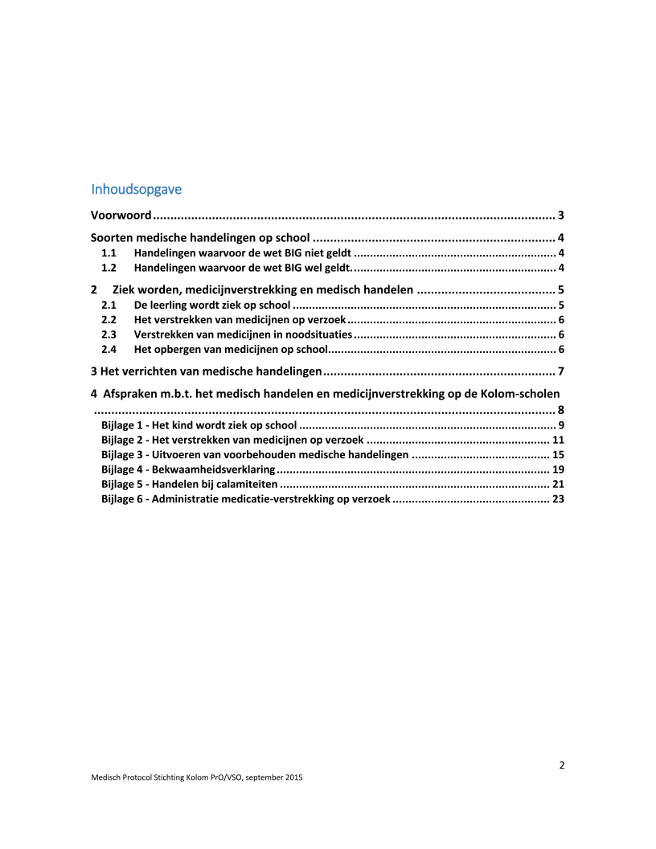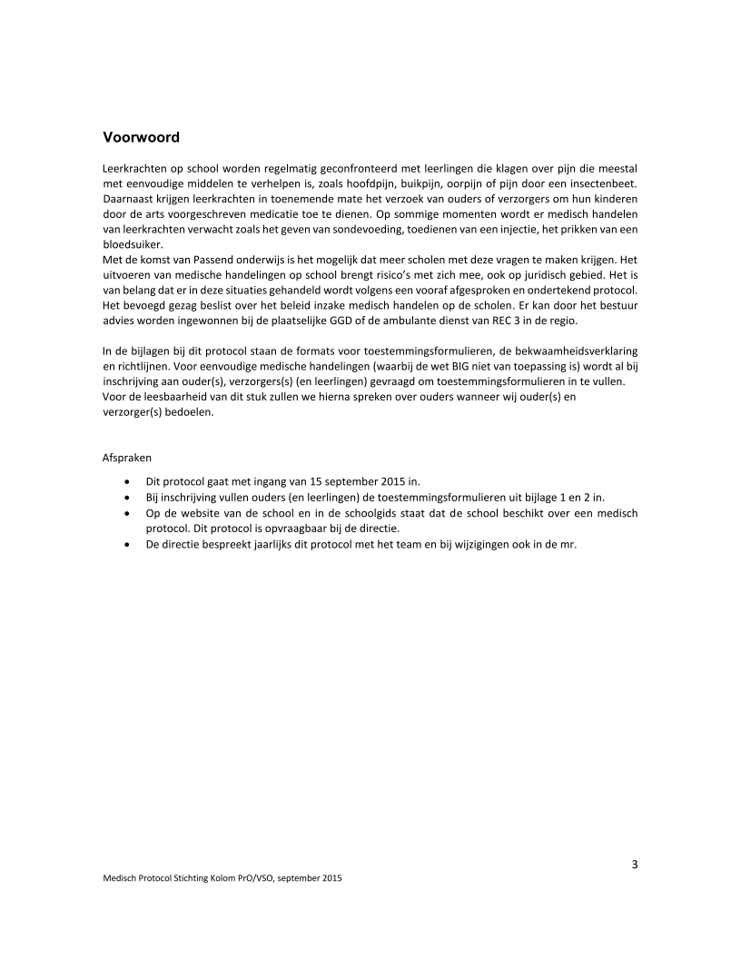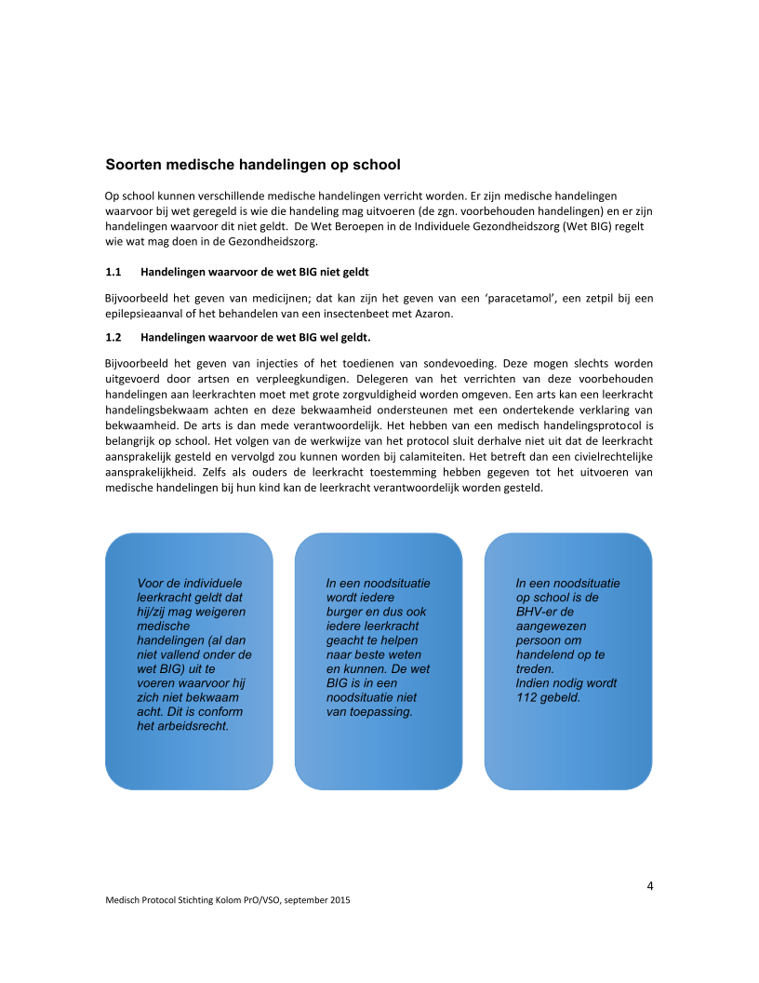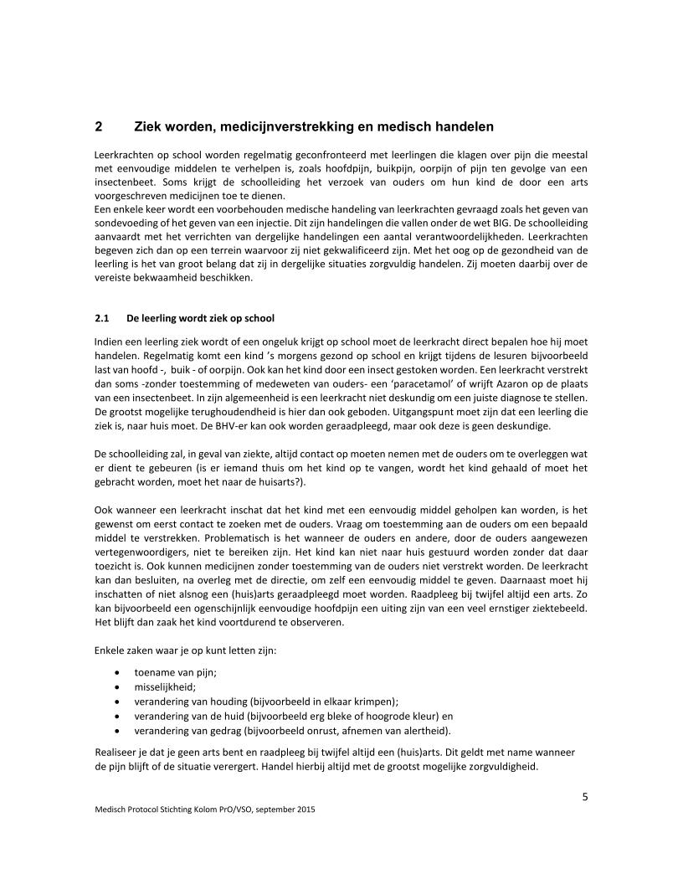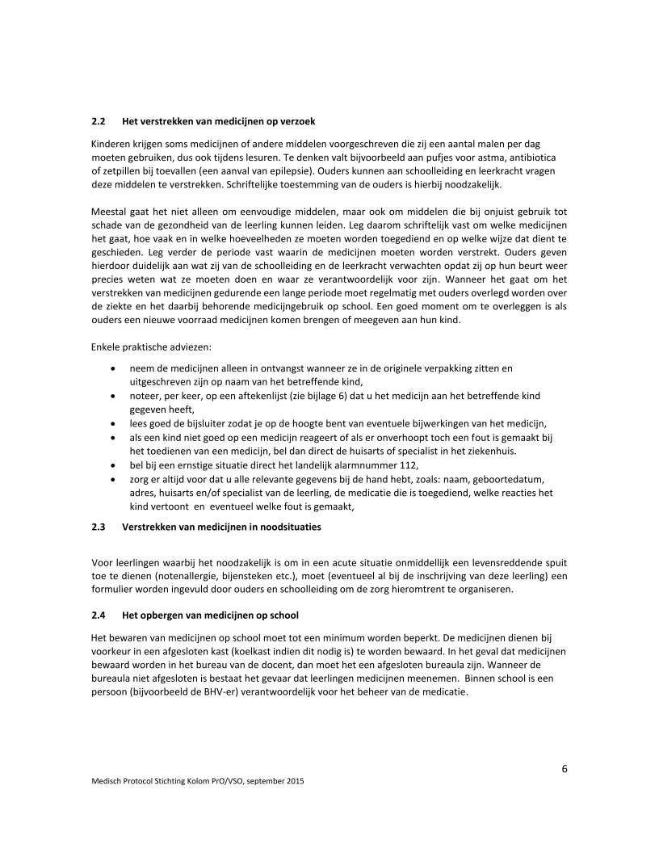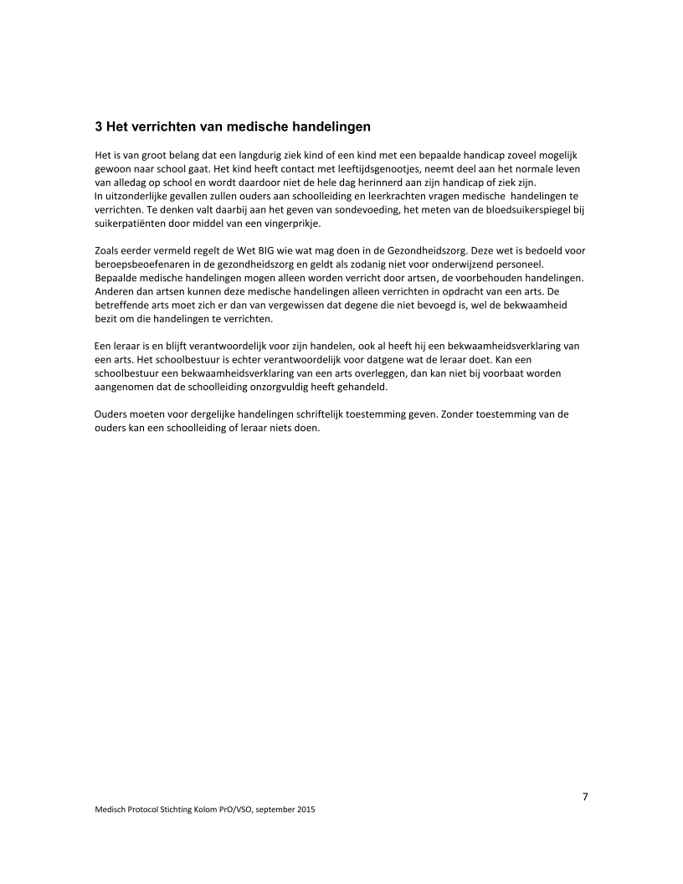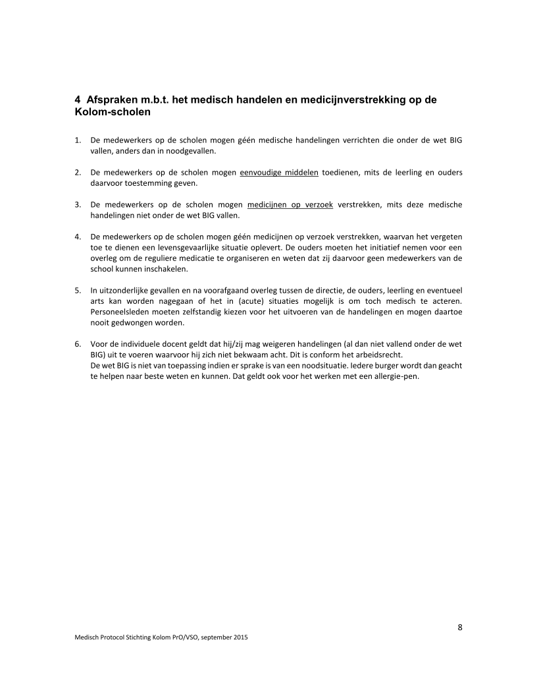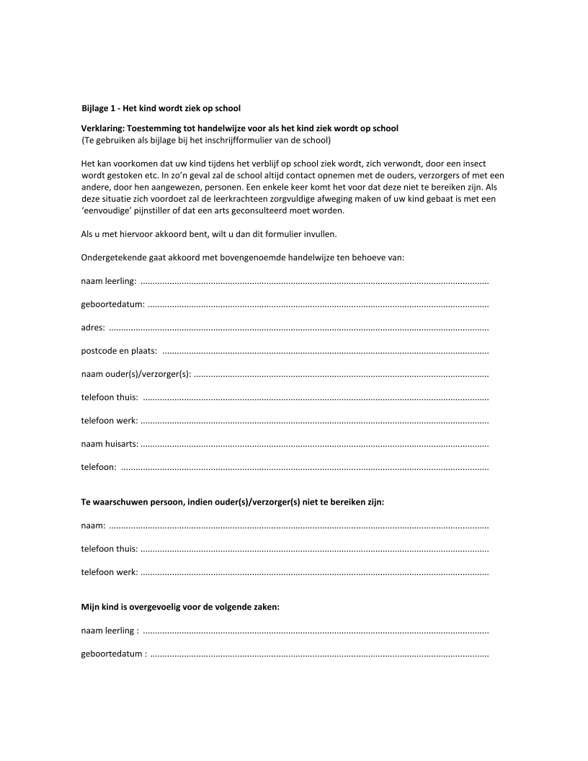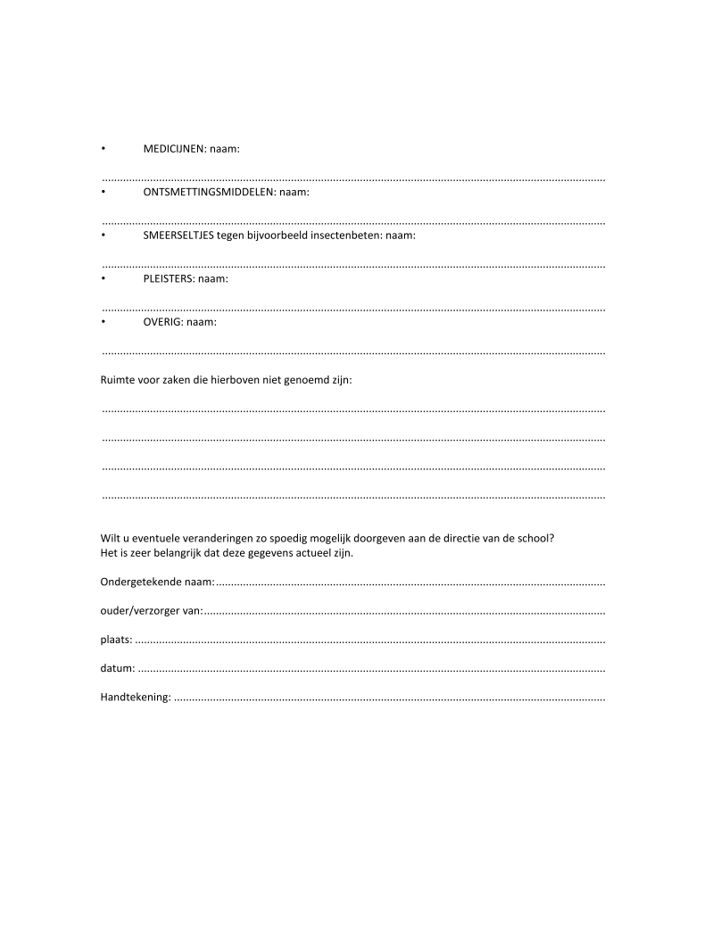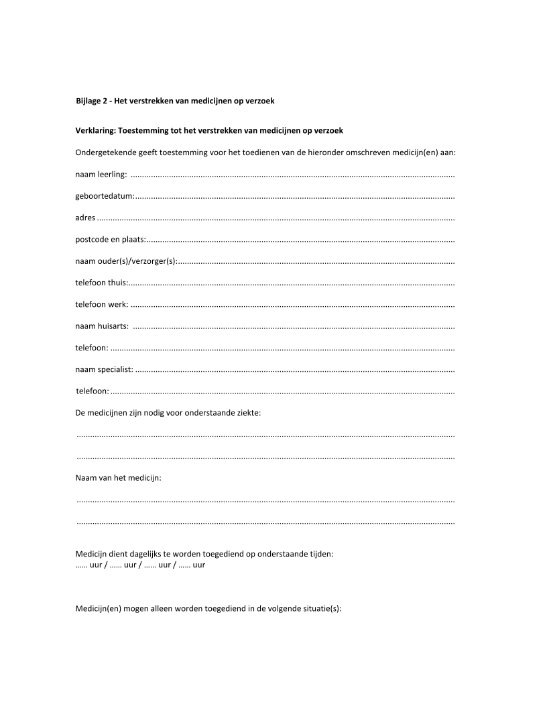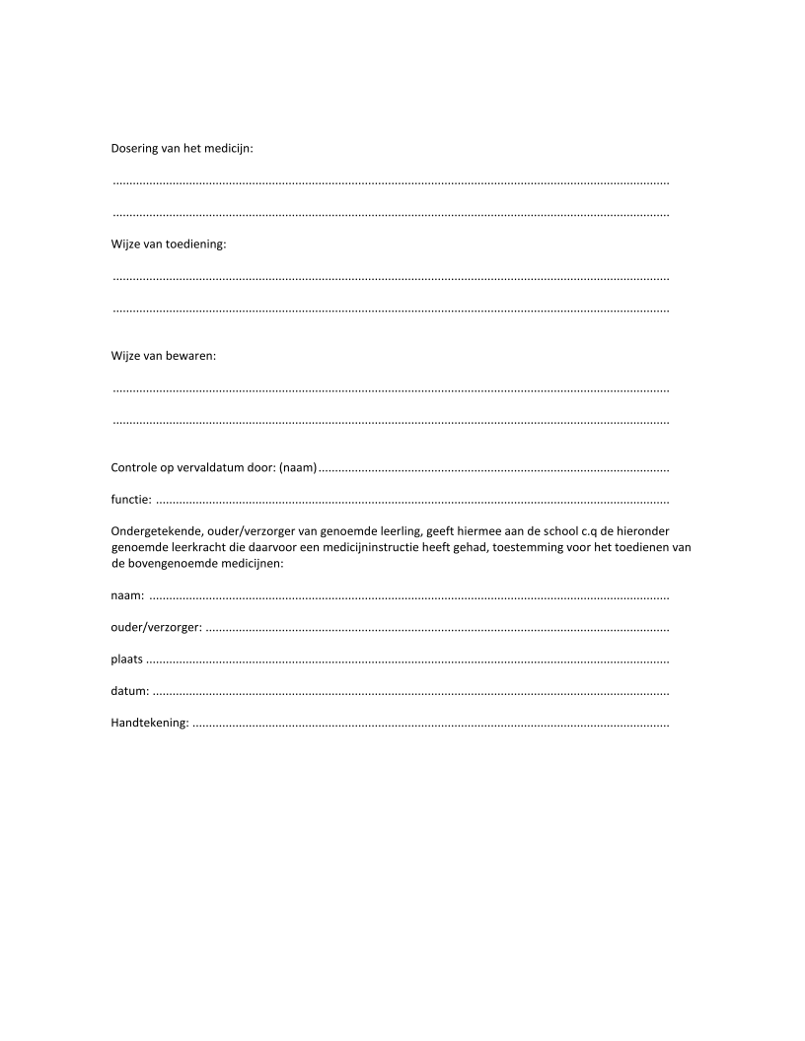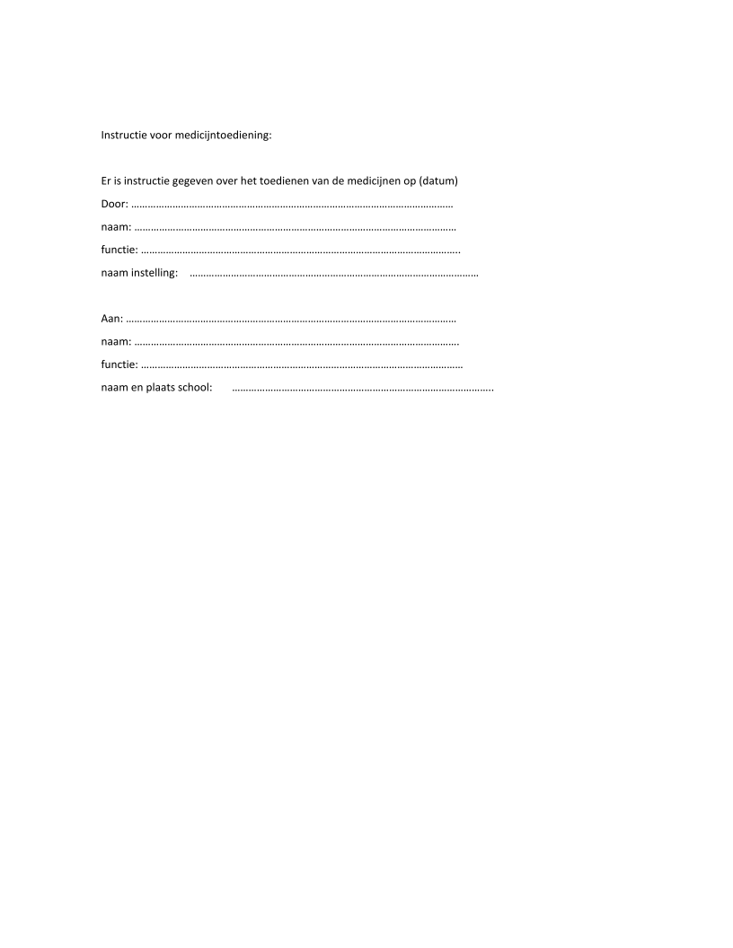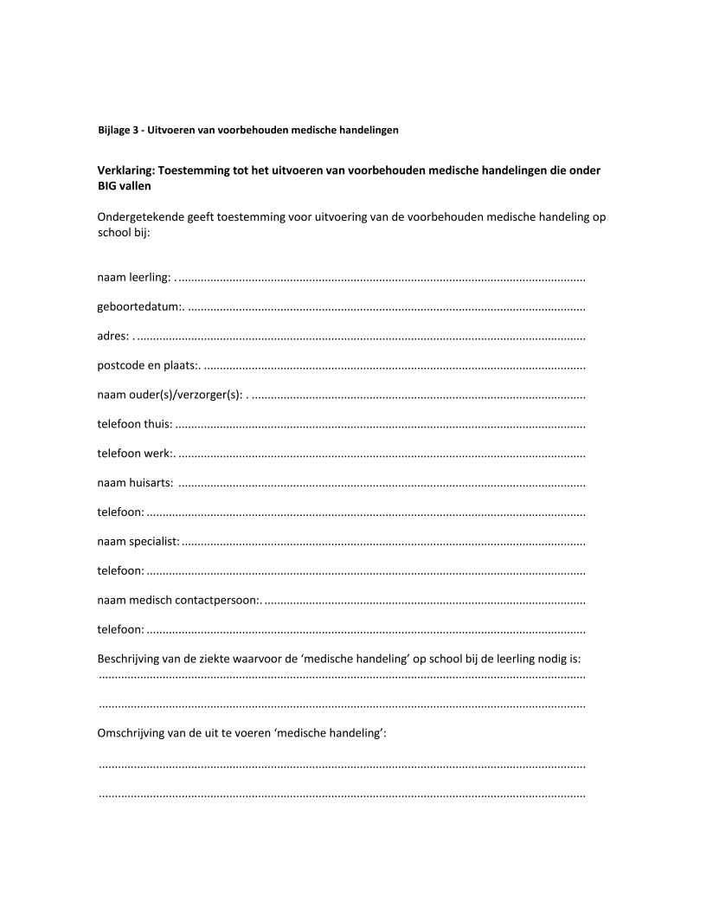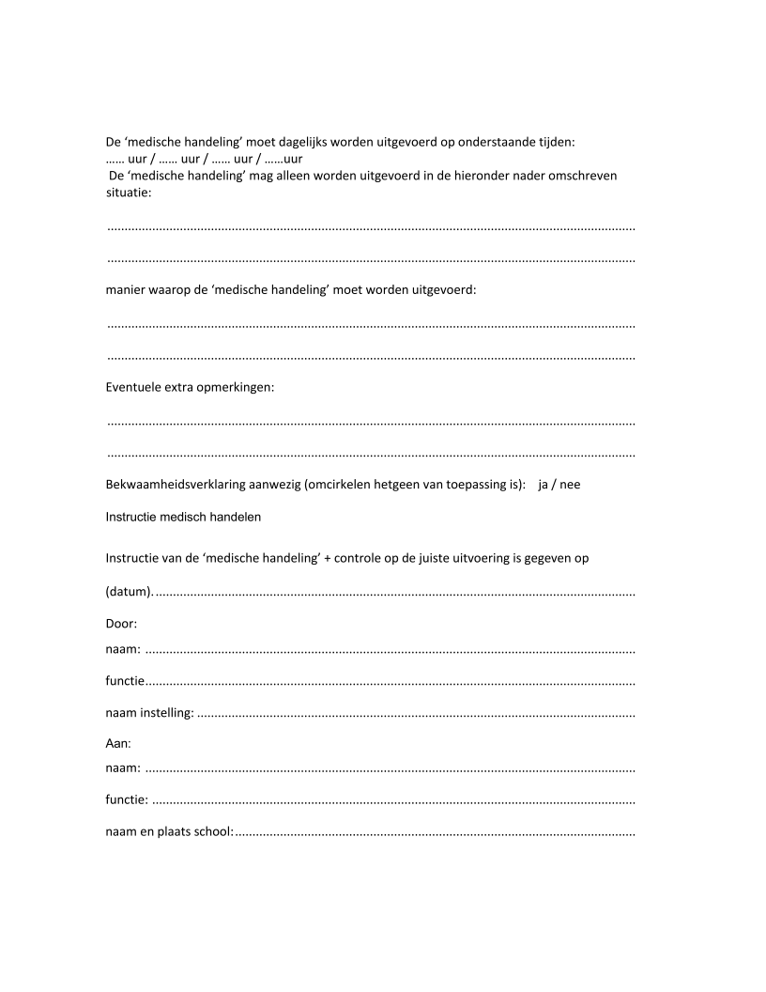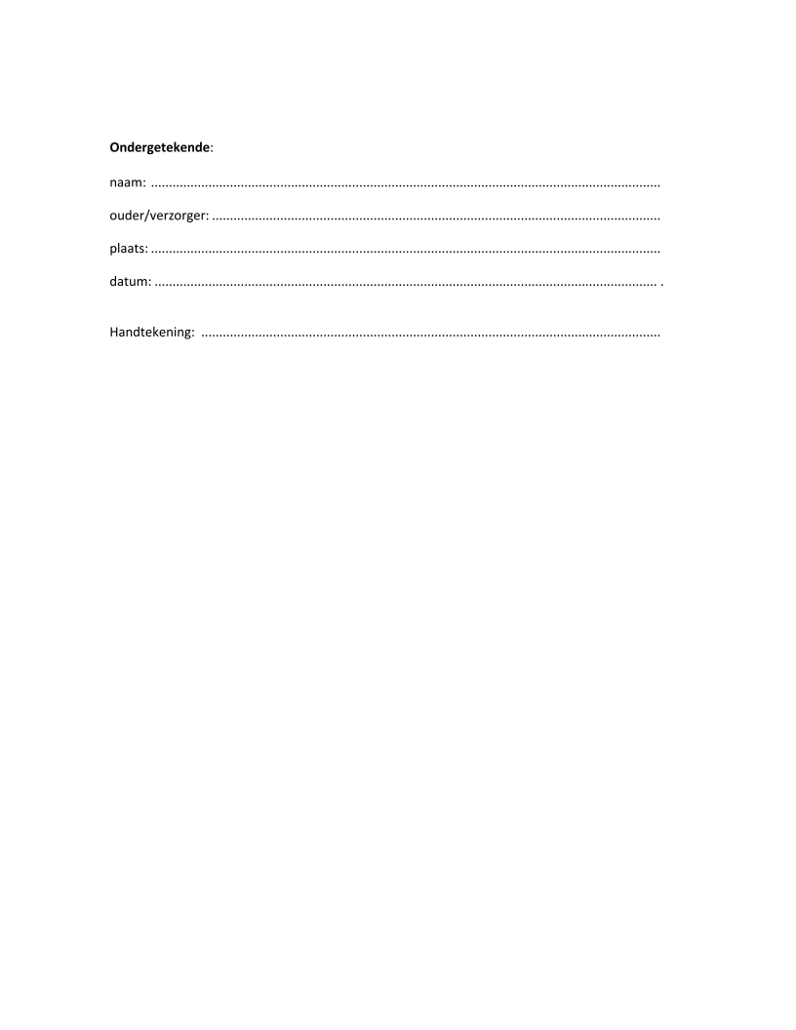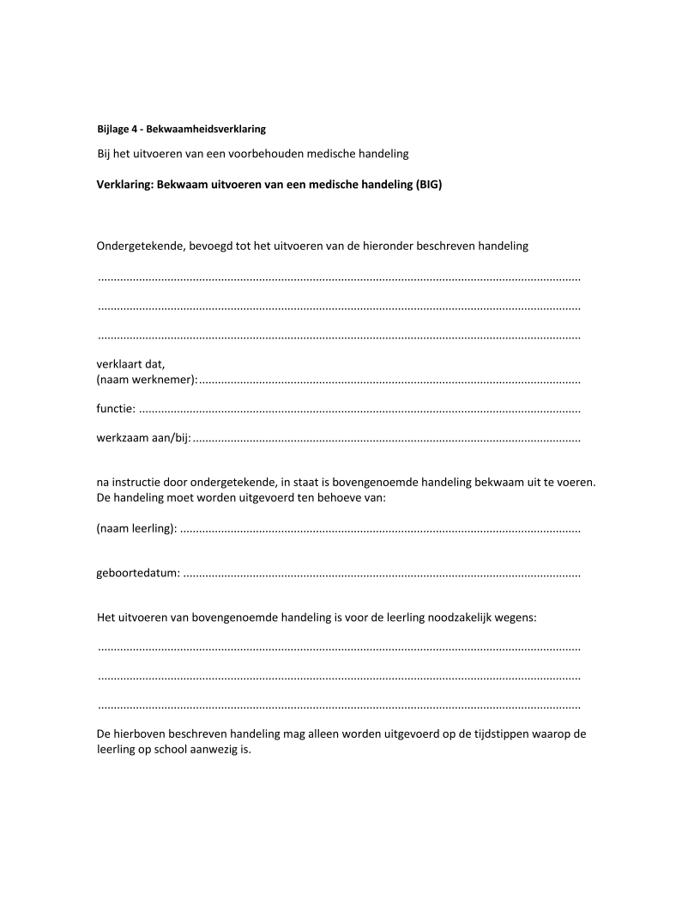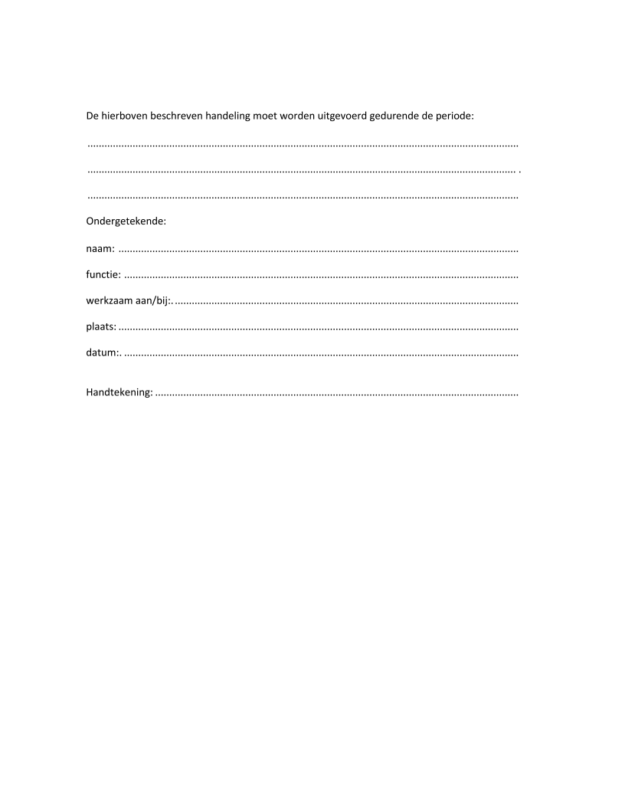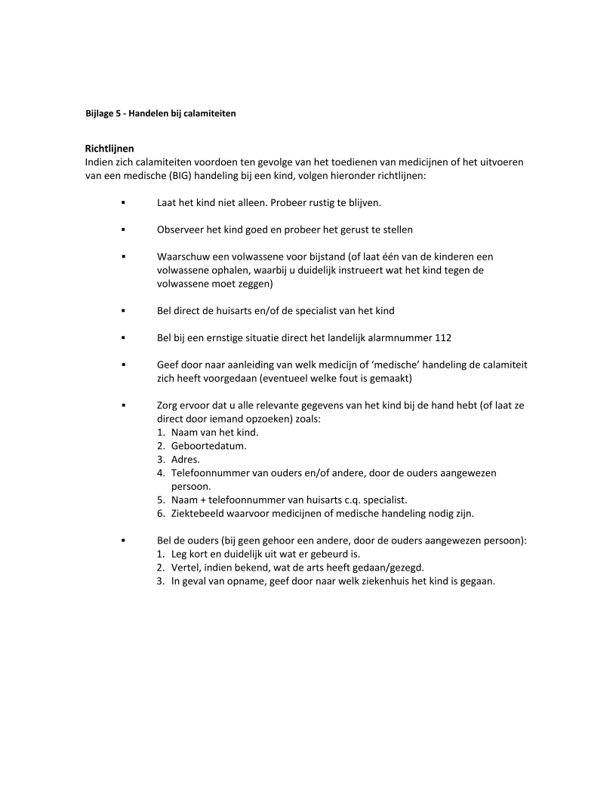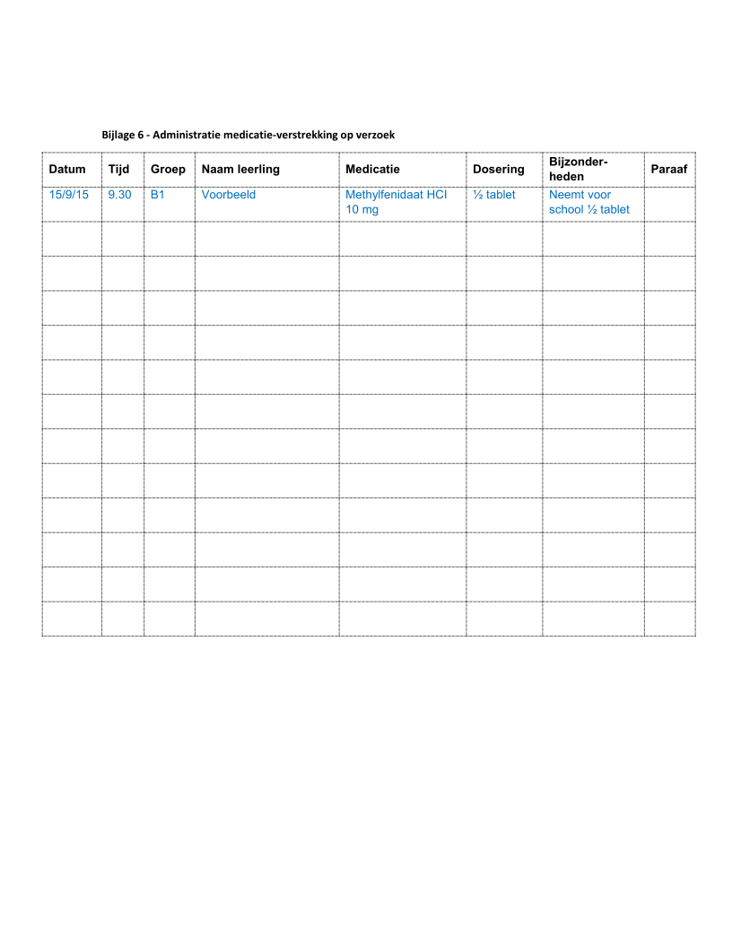

De arbeidsomstandighedenwet is vooral vanuit oogpunt van medewerkers. Kolom vraagt scholen veiligheidsbeleid voor leerlingen, medewerkers en andere betrokkenen.
Het protocol is ontleend aan ‘Veilig onderwijs. Het schoolveiligheidsplan’ van de Algemene Onderwijsbond.
Het protocol is ontleend aan ‘Veilig onderwijs. Het schoolveiligheidsplan’ van de Algemene Onderwijsbond.

